Ein Bild, das Text enthält.

Thema:

**Bereitstellung und Test der Software ‚Progress Monitor‘ zum Monitoring und zur Analyse von Dateikonvertierungen für den elektronischen Datenaustausch (EDI)**

Praxisprojekt

Fachbereich I – Wirtschafts‑ und Gesellschaftswissenschaften

Studiengang Wirtschaftsinformatik Online

Betreuender Dozent: Prof. Dr. Ing. Alexander Huber

Betreuer im Unternehmen: Antje Galinsky

vorgelegt von: Michael Wischniewski  
Matrikelnummer: 917983  
Kemnitzer Chaussee 71  
14542 Werder  
+49 151 22784419  
E‑Mail: s76826@bht‑berlin.de

Abgabetermin: 25. August 2023

Sperrvermerk

Diese Arbeit enthält vertrauliche Daten der Softzoll GmbH & Co. KG. Eine Weitergabe der Arbeit im Ganzen oder in Teilen sowie das Anfertigen von Kopien (auch digital) ‑ sind grundsätzlich untersagt. Ausnahmen bedürfen der schriftlichen Genehmigung.

Softzoll GmbH & Co. KG

Abteilung: Software Entwicklung und Integration

Kurfürstenstr. 112

10787 Berlin

Telefon: +49 (0)30 210023‑50

E-Mail: info@softzoll.de

Website: https://www.softzoll.de

Berlin, den 25. August 2023

Inhaltsverzeichnis

Inhaltsverzeichnis III

Verzeichnis der Abkürzungen und Akronyme IV

Abbildungsverzeichnis VI

Tabellenverzeichnis VII

Definition der Begriffe VIII

1 Einleitung 1

2 Methodik 2

3 Unternehmensprofil der ‚Softzoll GmbH & Co. KG’ 4

4 Projektbegründung 5

4.1 Projektziel und Projektumfang 5

5 Anforderungsanalyse (Requirements Engineering) 6

5.1 Risikoanalyse (Projekt Risikomanagement) 8

6 Ist-Aufnahme 9

7 Spezifikation und Entwurf 15

8 Implementierung 19

9 Test 20

9.1 Einführung 20

9.2 Testvorbereitung 24

9.3 Testausführung 28

9.4 Testauswertung 32

10 Fazit 34

A Anforderungen aus dem Anforderungsdokument ReqSpec 1.001 vom 26.06.2023 35

B Risikokatalog 38

C Testbericht zum Test der Software ‚Progress-Monitor’ 41

D BPMN zum Prozess ‚Softwaretest’ 46

Literaturverzeichnis 47

Verzeichnis der Abkürzungen und Akronyme

API Application Programming Interface

AS2 Applicability Statement 2

BPMN Business Process Model and Notation

CSV Comma Separated Value

CI Continuous Integration

CD Continuous Deployment

CM Change Management

Cascading Style CSS

Sheets

DBMS Datenbankmanagementsystem

DevOps Development and IT Operations

ERP Enterprise-Resource-Planning

GUI Graphical User Interface (Benutzeroberfläche)

EDI Electronic Data Interchange

EDIFACT Electronic Data Interchange for Administration, Commerce and Transport

ETL Extract‑Transform‑Load

Ewk Eintrittswahrscheinlichkeit

FF Fix Format

FTP File Transfer Protocol

HTML Hypertext Markup Language

HTTP Hypertext Transfer Protocol

HTTPS Hypertext Transfer Protocol Secure

IDE Integrated Development Environment

IDoc Intermediate Document

JDBC Java Database Connectivity

JDE JD Edwards

JDK Java Development Kit

JRE Java Runtime Environment

KVP kontinuierlicher Verbesserungsprozess

OFTP Odette File Transfer Protocol

RC Release Candidates

RDBMS Relational Database Management System

RE Requirements Engineering

RM Requirements Management

PDF Portable Document Format

SAP Systeme Anwendungen und Produkt

SFTP Secure File Transfer Protocol

SMTP Simple Mail Transfer Protocol

SQL Structured Query Language

SVN Subversion

TRC Tradacoms

WWW World Wide Web

X12 ANSI X12

X.400 E-Mail-System basierend auf P7-Protokoll

XML Extensible Markup Language

Abbildungsverzeichnis

**Abb. 5.1:** User Story Map 6

**Abb. 6.1:** BPMN-Diagramm zum Prozess "Datenkonvertierung" 11

**Abb. 9.1:** Grundlegende Teststrategie 20

**Abb. 9.2:** Die vier Prüfebenen des Software-Tests 22

**Abb. 9.3:** Schematische Darstellung eines Black-Box-Tests 23

**Abb. 9.4:** Schematischer Testablauf 24

**Abb. 9.5:** Einrichten der Umgebungsvariablen im Betriebssystem des Web-Servers 26

**Abb. 9.6:** Progress Monitor: Mandantenanalage im "Progress Monitor" 26

**Abb. 9.7:** Progress Monitor: Benutzeranalage im "Progress Monitor" 27

**Abb. 9.8:** Progress Monitor: Anlage eines Testkunden 27

**Abb. 9.9:** Progress Monitor: Anlage eines Testlieferanten 27

**Abb. 9.10**: Progress Monitor: Anlage eines Workflows 28

**Abb. 9.11:** Abbildung zum Testfall 6.1.3 in der Testsequenz TS-6.1 30

**Abb. 9.12:** Übergabe der Test-Datei an den Datenkonverter, Testfall "TF-6.1.3" 31

**Abb. 9.13:** Bildschirmausgabe zum Testfall 6.1.3 32

**Abb. 10.1:** Testbericht zum Test der Software ‚Progress Monitor’, Seite 2 41

**Abb. 10.2:** Testbericht zum Test der Software ‚Progress Monitor’, Seite 3 42

**Abb. 10.3:** Testbericht zum Test der Software ‚Progress Monitor’, Seite 4 43

**Abb. 10.4:** Testbericht zum Test der Software ‚Progress Monitor’, Seite 5 44

**Abb. 10.5:** Testbericht zum Test der Software ‚Progress Monitor’, Seite 6 45

**Abb. 10.6:** BPMN-Diagramm zum Prozess ‚Softwaretest’ 46

Tabellenverzeichnis

**Tab. 6.1:** Übersicht zu unterstützten Datenformaten und Kommunikationsprotokollen 10

**Tab. 6.2:** Übersicht zu den existierenden Systemkomponenten 12

**Tab. 7.1:** Spezifikation und Entwurfsentscheidungen 15

**Tab. 9.1:** Übersicht über die zu installierenden Programme 25

**Tab. 10.1:** Anforderungsdokument ReqSpec 1.001 vom 26.06.2023 35

**Tab. 10.2:** Risikokatalog 38

# Definition der Begriffe

Für das Verständnis der Arbeit und die richtige semantische Einordnung der Fachbegriffe werden diese folgend definiert.

*Apache Tomcat*

Apache Tomcat® ist eine Open Source Software und stellt die Dienste eines World Wide Web (WWW)-Servers (Web-Servers) zur Verfügung (Vgl. Alpar et al., (2023), S. 537).

*Application Programming Interface (API)*

Über ein API werden andere Programme an ein Softwaresystem angebunden, um die Systemfunktionen den Programmen zur Verfügung zu stellen (Vgl. Kaufmann & Mülder, (2023)a, S. 241). Das API fungiert somit als Schnittstelle, die alle relevanten Informationen über das Zusammenwirken des Systems mit seiner Umgebung beschreibt (Vgl. Broy, (2023), S. 180).

*Business Process Management Notation (BPMN)*

BPMN ist eine Notation zur Modellierung von Geschäftsprozessen und dient der Analyse und Dokumentation dieser. Über grafische Symbole lassen sich komplexe Geschäftsprozesse übersichtlich darstellen (Vgl. Kaufmann & Mülder, (2023), S. 316, 322).

*Change Management (CM)*

Im CM werden nach Eintreten einer Veränderung in den Geschäftsprozessen oder in den Anforderungen alle Maßnahmen, die für die Berücksichtigung der Veränderung notwendig sind, kontrolliert eingeleitet sowie schnell und effektiv durchgeführt (Vgl. Scheer et al., (2003), S. 5).

*Continuous Delivery (CD)*

Unter CD wird in der Softwareentwicklung die kontinuierliche automatisierte Software-Auslieferung mittels der ‚Delivery Pipeline’ verstanden (Vgl. Alt et al., (2017), S. 27).

*Cascading Stylesheets (CSS)*

Mittels Cascading Stylesheets (CSS) lässt sich das Layout von HTML-Seiten, wie z. B. Hintergrund, Schriftgrößen, Rahmen etc. gestalten. CSS ermöglicht die gleichen Styleinformationen für alle Seiten einer Website zu bestimmen, ohne dass einzelne HTML-Seiten angepasst werden müssen. (Vgl. Kaufmann & Mülder, (2023), S. 224 f.).

*Continuous Integration (CI)*

CI verfolgt das Konzept, Änderungen am Quellcode bzw. Entwicklungsfortschritte von einzelnen Entwicklern eines Teams schnell zusammenzuführen und zu testen. Dadurch werden Fehler frühzeitig erkannt und Softwareprototypen (funktionsfähige Software) in kurzer Zeit entwickelt (Vgl. Alt et al., (2017), S. 29).

*Development and IT Operations (DevOps)*

Der Begriff ‚DevOps’ setzt sich aus den Worten ‚Development’ und ‚IT Operations’ zusammen und betont dabei die Zusammenarbeit dieser beiden Bereiche. Dabei werden die Geschäftsprozesse eingeschlossen und der Kundennutzen in den Mittelpunkt gestellt (Vgl. Halstenberg et al., (2020), S. 1). ‚Development’ (Entwicklung) und ‚IT Operations’ (IT-Betrieb) sind eigenständige funktionale Organisationseinheiten im IT-Bereich mit unterschiedlichen Zielsetzungen (Vgl. Alt et al., (2017), S. 23). Beim DevOps-Ansatz wird auf die ganzheitliche Zusammenarbeit zwischen der Softwareentwicklung, dem IT-Betrieb und den Geschäftsprozessen fokussiert (Vgl. Halstenberg et al., (2020), S. 1).

*Electronic Data Interchange (EDI)*

EDI ist die Übertragung von Geschäftsdokumenten in einem standardisierten Datenformat zwischen verschiedenen Anwendungssystemen (Vgl. Kaufmann & Mülder, (2023)a, S. 99).

*Electronic Data Interchange for Administration, Commerce and Transport (EDIFACT)*

Unter EDIFACT wird ein einheitliches Regelwerk für den elektronischen Geschäftsverkehr verstanden. Dieses bezieht sich ausschließlich auf strukturierte Daten (Vgl. Kaufmann & Mülder, (2023)a, S. 99).

*Enterprise Resource Planning (ERP)*

ERP-Systeme sind große, modulare Unternehmens-Anwendungen, die für die meisten Geschäftsprozesse im Unternehmen bestimmt sind (Vgl. Pekša, (2018), S. 1).

Sie unterstützen ganzheitlich die Geschäftsprozesse in unterschiedlichen Funktionsbereichen des Unternehmens, wie zum Beispiel im Finanzwesen und Controlling, im Einkauf oder auch in der Produktionsplanung und Produktionssteuerung und in der Logistik. Dabei nutzen die verschiedenen Anwendungen des ERP-Systems eine gemeinsame Datenbasis (Vgl. Frick et al., (2008), S. 1).

*Extract‑Transform‑Load (ETL)*

Die Übernahme des operativen Datenbestands in den analytischen Datenbestand eines Data Warehouse bzw. eines Relational Database Management System (RDBMS) wird als ETL bezeichnet (Vgl. Kaufmann & Mülder, (2023)a, S. 380).

*Hypertext Markup Language (HTML)*

Mittels der standardisierten Auszeichnungssprache Hypertext Markup Language (HTML) lassen sich Informationen einer Webseite i einer formatierten und strukturierten Ausgabe präsentieren (Vgl. Kaufmann & Mülder, (2023), S. 216)

*Integrated Development Environment (IDE)*

Eine IDE (integrierte Entwicklungsumgebung) ist eine Sammlung von verschiedenen Werkzeugen, wie Editor, Compiler, Interpreter, Debugger, die für die Softwareentwicklung genutzt werden (Vgl. Kaufmann & Mülder, (2023)a, S. 503).

*Java Database Connectivity (JDBC)*

JDBC ist eine API zum Zugriff auf tabellarische Daten, insbesondere auf Daten in einem RDBMS (Vgl. ORACLE, (2023)).

*MySQL*

Die Open Source Software MySQL stellt sämtliche Funktionalitäten eines Relational Database Management System (RDBMS) zur Verfügung (Vgl. Burnus, (2008), S. 81).

*Open Source*

Die präzise Bezeichnung ist ‚Open-Source-Software’ und bezieht sich auf Software, deren Quellcode (Sourcecode) öffentlich zugänglich ist. Open-Source-Software darf ergänzt oder erweitert sowie kopiert und weitergegeben werden (Vgl. Kaufmann & Mülder, (2023)a, S. 283).

*Release Candidates (RC )*

Ein Software-Release ist ein (Software)-Produkt, das (an den Kunden) ausgeliefert wird. Release Candidate bezeichnet eine Softwareversion, die zur Auslieferung vorgesehen ist, aber noch nicht für den (End)-Anwender bereitgestellt wurde (Vgl. Kusay-Merkle, (2018), S. 292).

*Relational Database Management System (RDBMS )  
(relationales Datenbankverwaltungssystem)*

In einem RDBMS werden die Daten in zueinander in Relation stehenden Tabellen gespeichert (Vgl. Meier, (2010), S. 6).

*Requirements Engineering (Anforderungsmanagement)*

Das Requirements Engineering (RE) beinhaltet alle Tätigkeiten, die zur Erhebung und Analyse sowie dem Verständnis und zur Dokumentation der Anforderungen erforderlich sind (Vgl. Valentini et al., (2013), S. 9).

*Requirements Management (RM)*

Zum Requirements Management (RM) gehören alle für die Verwaltung und Bereitstellung und der Kommunikation von Anforderungen erforderlichen Tätigkeiten (Vgl. Valentini et al., (2013), S. 9).

*Repository*

Eine Bibliothek zur Verwaltung von Programmcode wird Repository genannt (Vgl. Kaufmann & Mülder, (2023)a, S. 502).

*Stakeholder*

Stakeholder sind Personen oder Personengruppen, die am Projekt interessiert oder beteiligt oder vom Projekt betroffen sind bzw. das Projekt beeinflussen können (Vgl. Timinger, (2015), S. 314 f.).

*Subversion (SVN)*

SVN ist ein Versionsverwaltungsprogramm, das eine Repository-Plattform für Programmierer zur Verfügung stellt, um gemeinsam an einem Softwareprojekt zu arbeiten (Vgl. Carle et al., (2013), S. 1).

*Validation*

Die Validation ist die Eignungsprüfung einer Systemkomponente bezogen auf ihren Einsatzzweck (Vgl. Alpar et al., (2023), S. 395).

*Verifizierung*

Das Überprüfen der Übereinstimmung einer Systemkomponente mit ihrer Spezifikation wird als Verifizierung bezeichnet (Vgl. Alpar et al., (2023), S. 398).

*Vorgehensmodell*

Das Vorgehensmodell umfasst alle Aktivitäten und deren Reihenfolge, die zur Durchführung eines Projektes erforderlich sind (Vgl. Aichele & Schönberger, (2014), S. 138).

*Workflow*

In einem Workflow werden die zeitlichen, fachlichen und ressourcenbezogenen Spezifikationen für eine automatische Steuerung der Aufgaben in einem Geschäftsprozess definiert. Die Festlegung und Steuerung der Aufgaben und Arbeitsschritte erfolgt in einem Workflow-Management-Systems (Vgl. Gehring & Gabriel, (2022), S. 667 f.).

*Workflow-Management-Systems (WFMS)*

Die Aufgaben und Arbeitsschritte eines Workflows werden in einem WFMS automatisiert und gesteuert. Voraussetzung für die automatisierte Steuerung ist, dass die Aufgaben und Arbeitsschritte (Teilprozesse) strukturiert sind (Vgl. Gehring & Gabriel, (2022), S. 394).

*World Wide Web (WWW)*

Das World Wide Web (WWW) ist ein verteiltes Informationssystem und stellt Dienste für die Übertragung von Webseiten über das Hypertext Transfer Protocol (HTTP) zur Verfügung (Vgl. Kaufmann & Mülder, (2023)a, S. 214 f.).

*WWW-Server (Web-Server)*

Ein WWW -Server (Web-Server) ist eine Software, die Anfragen über das HTTP-Protokoll empfängt und beantwortet (Vgl. Alpar et al., (2023), S. 537).

# Einleitung

Im Rahmen der Praxisphase des Bachelor Studiengangs ‚Wirtschaftsinformatik Online’ an der Hochschule für Technik Berlin wurde das Projekt zur Bereitstellung und Test der Software ‚Progress Monitor’ im Unternehmen Softzoll GmbH & Co. KG (Softzoll) durchgeführt.

Das operative Geschäft des Unternehmens besteht unter anderem in der Erbringung von Dienstleistungen im elektronischen Datenaustausch und der damit verbundenen Datenkonvertierung sowie dem Nachrichtenaustausch. Zur Umsetzung der Konvertierung und des Datenaustauschs werden die damit verbundenen Arbeitsschritte über Workflows in einem Workflow-Management-System (WFMS) organisiert und automatisiert. Für die Datenkonvertierung, den Nachrichtenaustausch und das WFMS kommen von Softzoll selbstentwickelte Softwarekomponenten zum Einsatz.

Zur Festigung bzw. Ausbau der Marktposition und der Wettbewerbsvorteile muss jedes Unternehmen in einem kontinuierlichen Verbesserungsprozess (KVP) die Produktqualität sowie die technischen und organisatorischen Prozesse im Unternehmen überprüfen und durch stetige Veränderungen verbessern (Vgl. Kirner et al., (2006), S. 2). Dazu gehört auch das Qualitätsmanagement, das sicherstellt, dass die Produktqualität erhalten bleibt oder verbessert wird (Vgl. Bechmann & Landerer, (2010), S. 9 ff.).

Als Teil des Qualitätsmanagements wurde zur Fehleranalyse und zur Überprüfung der Softwarequalität sowie zur Verifizierung der Datenkonvertierung 2023 bei Softzoll die Software ‚Progress Monitor’ eingeführt.

Folgender Bericht dokumentiert die Vorbereitung und Durchführung des Projekts.

# Methodik

Ein Projekt ist gemäß DIN 69901-5 ein neu- und einzigartiges Vorhaben, dass wesentlich durch die Einmaligkeit der Bedingungen geprägt ist. Kernaspekt ist hierbei die Erreichung eines konkreten Ziel mit begrenzten zeitlichen, finanziellen und personellen Ressourcen. Die Bearbeitung der komplexen Aufgaben im Projekt erfordern eine methodische Projektorganisation (Vgl. Alam & Gühl, (2020), S. 2).

Die Entwicklung, Integration, Bereitstellung und Tests der Software ‚Progress Monitor‘ erfolgte nach einer standardisierten Methodik des Projektmanagements, die es ermöglichten, das Projektziel mit den für das Projekt begrenzten Ressourcen termingerecht zu erfüllen. Folgend wird die im Projektmanagement angewandte Methodik beschrieben.

Nach Timinger lassen sich im Projektmanagement je nach Anforderung verschiedene Arten von Vorgehensmodellen anwenden. Zum einen gibt es eine Differenzierung bezüglich des Einsatzbereiches. Darin wird zwischen allgemeinen und spezifischen Vorgehensmodellen, die nur für eine spezielle Branche oder eine konkrete Lösung oder ein spezifisches Unternehmen angewandt werden, unterschieden. Eine weitere Unterscheidung besteht in der Art des Projektdurchführung bzw. Projektorganisation. Hier wird in sequenziellen, nebenläufigen bzw. parallelen, wiederholenden, agilen Vorgehensmodellen und wiederverwendungsorientierte Vorgehensmodellen unterschieden. Beim sequenziellen Vorgehen wird das Projekt in einzelnen Phasen, die nacheinander abgearbeitet werden, unterteilt. Jede Phase muss abgeschlossen sein, bevor die folgende Phase begonnen wird. Das Wasserfallmodell ist eines der bekanntesten sequenziellen Vorgehensmodelle. Es beinhaltet die Phasen:

* Anforderungsphase
* Analysephase
* Entwurfsphase / Spezifikation
* Implementierungsphase
* Testphase
* Transferphase

Dieses Vorgehensmodell ermöglicht während des Projektverlaufs den Rücksprung in eine vorausgegangene Phase (Vgl. Timinger, (2015), S. 71 ff.).

Das Projektmanagement wurde in diesem Projekt nach dem Wasserfallmodell realisiert.

# Analyse der Anforderungen und Projektrisiken

Zur Erreichung des Projektziels – der Entwicklung der Software ‚Progress Monitor‘, welche die Anforderungen der Nutzer erfüllt, ‑ ist eine Anforderungsanalyse (Requirements Engineering) unumgänglich. Nach HERMMAN kann kein anforderungsgerechtes IT-System ohne Erhebung der Anforderungen und Kommunikation mit Stakeholdern über ihre Anforderungen erstellt werden (Vgl. Herrmann, (2022), S. 14).

Ferner gehören vor und während des gesamten Projektverlaufs die Identifikation, Bewertung und Reaktion auf Projektrisiken zu den wesentlichen Projektaufgaben (Vgl. Wack, (2007), S. 42).

In den folgenden Kapiteln sind das im Projekt umgesetzte Requirements Engineering und Risikomanagement beschrieben.

## Anforderungsanalyse (Requirements Engineering)

Die Definition der Anforderungen (Requirements) ist eine notwendige Grundlage für die Entwickelung von IT‑Systemen. Erst die präzise Beschreibung der zu erfüllenden Anforderungen ermöglicht die Erfüllung der Benutzeranforderungen und die Erreichung des Projektziels im geplanten Kostenrahmen und Zeitraum (Vgl. Herrmann, (2022)b, S. 16 ff.).

Als innovative Technik in der agilen Prozess‑ und Anforderungsanalyse hat sich das Story‑Mapping etabliert. Darin werden unter der Beteiligung aller Stakeholder die Anforderungen der Benutzer in User Storys erfasst. (Vgl. Herrmann, (2022)b, S. 18).

Formulierte Anforderungen in den User Story werden im weiteren Verlauf mit dem Kunden diskutiert bis für den Kunden und den Auftragnehmer ein einheitliches Verständnis und eine Einigung über jede einzelne Anforderung besteht. In der Anforderungsanalyse erfolgt ferner eine Differenzierung der Anforderungen in funktionale und nicht funktionale Anforderungen. Nachfolgende Abbildung zeigt exemplarisch einen Auszug aus der in diesem Projekt erstellten User Story Map.

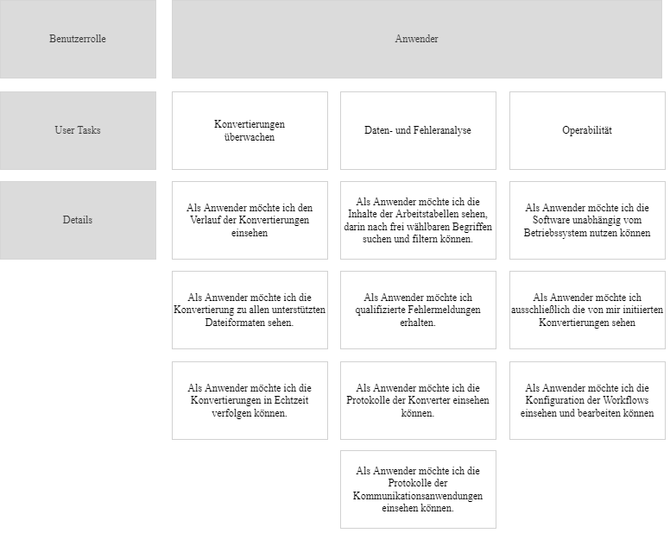

(Quelle: Softzoll GmbH & Co. KG, Story Map, 2023)

Abb. A.1: User Story Map

Für die Qualitätssicherung und die Umsetzung des kontinuierlichen Verbesserungsprozesses (KVP) war die Entwicklung einer Software zur Überwachung (Monitoring) der Konvertierungen sowie zur Unterstützung der Fehler-Diagnostik und des fachlichen und technischen Supports für das Unternehmen unumgänglich. Vor Projektbeginn konnten die Mitarbeitenden auf keine unterstützende Software zugreifen. Fehler in der Konfiguration und Bereitstellung der Konvertierungen wurden nicht rechtzeitig erkannt und die Fehleranalysen sowie der Support beanspruchten viel Arbeitszeit und personelle Ressourcen. Die Entwicklung des ‚Progress Monitors‘ beruhte auf den im Requirements Engineering erhobenen Anforderungen. Darin waren die Plattformunabhängigkeit, die Darstellung des Verlaufs der Konvertierungen in Echtzeit, eine aussagefähige Fehlerausgabe sowie umfassende und nachvollziehbare Fehlerberichte, die Mehrbenutzerfähigkeit, das Monitoring der Konvertierungen zu allen verwendeten Dateikonvertern wesentliche Vorgaben für die Softwareentwicklung. Die Plattformunabhängigkeit, gemeint ist damit die Anwendung der Software unabhängig vom genutzten Betriebssystem, ist eminent, da die Mitarbeitenden und Kunden Endgeräte mit verschiedenen Betriebssystemen verwenden. Für eine effiziente Arbeitsweise war es unumgänglich, dass mehrere Mitarbeitende simultan und in Echtzeit verschiedene Konvertierungen überwachen können. Die Unterstützung der Fehleranalyse und der Support erforderten eine Software mit aussagefähiger Fehlerausgabe und ausführlichem Fehlerbericht.

Im Anhang können der Tabelle ‚Anforderungen aus dem Anforderungsdokument ReqSpec 1.001 vom 26.06.2023‘[1] alle im Projekt identifizierten Anforderungen entnommen werden.

## Risikoanalyse (Projekt Risikomanagement)

Aus den typischen Merkmalen eines Projekts, wie hohe Komplexität, festgelegter Umfang, Interdisziplinarität, Einmaligkeit sowie zeitliche und finanzielle Einschränkungen, resultieren verschiedene Risiken in der Projektdurchführung (Vgl. Wack, (2007), S. 5).

Aufgrund der Einmaligkeit können die Projektverantwortlichen nur auf einen begrenzten Erfahrungsschatz zugreifen. Für die erfolgreiche Realisierung von IT-Projekten ist ein Projekt‑Risikomanagement notwendig. Im Projekt‑Risikomanagement werden potentielle Risiken während des Projektverlaufs fortlaufend identifiziert und bewertet und die Risikoauswirkungen durch geeignete Maßnahmen minimiert. Zur Festlegung von Maßnahmen bei Eintritt eines Risikofalls sind die Risiken hinsichtlich ihres Schadensausmaßes, der Eintrittswahrscheinlichkeit (Ewk) und der Auswirkung zu bewerten. Aus dieser Analyse wird für jedes identifizierte Risiko entschieden, in welchem Umfang Maßnahmen entwickelt werden. Die Bewertung kann auch ergeben, dass eine Maßnahme im Verhältnis zur Eintrittswahrscheinlichkeit oder zum Schadensausmaß bzw. zur Auswirkung unwirtschaftlich ist und daher zum Risiko keine Maßnahme festgelegt wird (Vgl. Wack, (2007), S. 29 ff.).

Die Prozesse im Projekt‑Risikomanagement werden während des gesamten IT-Projekts iterativ durchlaufen, da sich in der Projektdurchführung die Auswirkung und die Eintrittswahrscheinlichkeit als auch das Schadensausmaß zu identifizierten Risiken ändern bzw. neue Risiken identifiziert werden können. Daraus resultieren dann Anpassungen der Maßnahmen oder die Entwicklung neuer Maßnahmen (Vgl. Wack, (2007), S. 30 ff.). In diesem Projekt wurden während der Projektdurchführung im Projekt‑Risikomanagement gemeinsam mit den Stakeholdern kontinuierlich die Risiken identifiziert, analysiert und bewertet sowie geeignete Maßnahmen zur Reduzierung des Schadensausmaßes festgelegt. Zu den im Projektverlauf identifizierten Risiken mit enormen Risikopotential gehörten ein fehlerhaftes Projektmanagement, unpräzise Zielformulierung und unklarer Projektumfang, Fehler in der Anforderungserhebung und sich im Projekt ändernde Anforderungen, fehlende Personalressourcen u. a. Die Bewertung der Risiken und Entwicklung angemessener Maßnahmen sollten ungeplante Kosten, eine Verzögerung im Projektverkauf oder gar den Abbruch des Projekts verhindern.

Einen Auszug aus der Risikoanalyse enthält der im Anhang beigefügten Risikokatalog[2].

# Projektbeschreibung

Aus der Erhebung der Anforderungen ergaben sich der Untersuchungsbereich und der Projektumfang im Projekt. Zusätzlich mit den in der Risikoanalyse erhobenen Informationen ließ sich eine grobe Zeit- und Kostenkalkulation erstellen sowie der Bedarf der personellen Ressourcen einschätzen. Eine Aufstellung der Anforderungen und zu zeitlichen, finanziellen und personellen Ressourcen waren die Voraussetzung für die Projektbeschreibung und die Projektbegründung.

## Projektbegründung

Vor dem eigentlichen Start des Projekts erfolgte die Abgrenzung des Untersuchungs‑ und Aufgabenbereich und die Identifizierung der Probleme. Das Kapitel zum Requirements Engineering beschreibt bereits, dass vor der Entwicklung des ‚Progress Monitors‘ die Konvertierungen nicht überwacht werden konnten. Fehler in den Konvertierungen blieben entweder unerkannt oder wurden zu spät bemerkt. Für die Fehleranalyse und den Support wurde viel Zeit und Personal beansprucht. Die vor zur Projektbeschreibung und Projektbegründung erstellte eine Kosten-Nutzen-Analyse stellte deutlich heraus, dass die langfristige Nutzen der durch die Software erzielt wird, die Projekt-Aufwendungen überwiegt. In der Kosten-Nutzen-Analyse wurden für ein Jahr der zeitliche Aufwand, welcher durch Nacharbeiten und Analysetätigkeiten entsteht mit dem durchschnittlichen Brutto-Stundensatz der Mitarbeitenden multipliziert. Dabei waren in dieser Erhebung noch keine Folgekosten, wie entgangener Umsatz, Beeinträchtigung der Reputation oder gar Strafzahlungen inkludiert, da diese kaum zu bemessen sind. Die Einsparung dieser Kosten wurden in der Kosten-Nutzen-Analyse als Nutzen festgehalten. Im Vergleich dazu wurden die kalkulierten Gesamtkosten des Projekts zuzüglich eines 10-prozentigen Sicherheitszuschlags gegenübergestellt. Der kalkulierte Nutzen war deutlich größer, als der Projektaufwand. In der Problemanalyse zeigte sich auch, dass die fehlende Überwachung der Konvertierung zu wiederkehrender Unterbrechung der Arbeitsflusses und damit einhergehend zur Demotivation und Frustration bei den Mitarbeitenden führte. diese Aspekt ist konträr zum gelebten KVM im Unternehmen.

Die Abgrenzung des Untersuchungs‑ und Aufgabenbereich und Problembeschreibung dienten zur Formulierung des Projektziels und Bestimmung des Projektumfangs. Dieser beschränkte sich auf die Entwicklung einer Software welche die Konvertierungen zu allen verwendeten Datenkonvertern überwachen und in der Konvertierung auftretende Fehler dokumentieren sollte.

Aus der Problembeschreibung ließen sich die konkreten Anforderungen ableiten und die sich daraus ableitenden Aufgaben spezifizieren. Zu den Aufgaben wurden die erforderlichen Ressourcen und der zeitliche Rahmen bestimmt und eine grobe Kostenkalkulation erstellt. Der Abgleich der kalkulierten Kosten mit dem Projektbudget zeigte, dass das Projekt im verfügbaren Budget realisierbar ist. Darauf basierte die daran anschließende Machbarkeitsanalyse zur Einschätzung, ob die Anforderungen mit den verfügbaren Ressourcen und im Zeit‑ und Kostenrahmen erfüllt werden können und das Projektziel erreichbar ist.

Im nächsten Schritt wurde ein grober Projektplan mit Meilensteinen (Termine für Etappenziele im Projekt) erstellt, die im Projekt involvierten Stakeholder, Verantwortlichkeiten und Randbedingungen bestimmt sowie die Ressourcen den Projektaufgaben zugewiesen.

Aus den Ergebnissen der Projektbegründung wurden der Projektantrag und der dazugehörige Projektauftrag erstellt.

## Projektziel und Projektumfang

Das Ziel des unternehmensinternen Projekts ist die Entwicklung der Software ‚Progress Monitor’, die der Überwachung der Datenkonvertierung, der Fehleranalyse und dem Support dient.

Die Projektdurchführung beinhaltet Tätigkeiten des Projektmanagements, wie die Projektvorbereitung, die Projektorganisation und Projektsteuerung und die Tätigkeiten zur Projektdurchführung. Zur Projektdurchführung gehören die Anforderungs- und Risikoanalyse, die Erhebung der Ist‑Situation und das Erstellen des Soll‑Konzepts sowie die Implementierung der Software. In der Phase der Implementierung wurde die Software nach dem DevOps‑Ansatz entwickelt, bereitgestellt und getestet. Dieser erlaubt eine kurzfristige Anpassung der Software auf geänderte bzw. erweiterte Anforderungen und einen kontinuierlichen Verbesserungsprozess (KVP), an dem sich die Unternehmensstrategie, die Planung und das Handeln des Unternehmens ausrichten.

An dem Projekt beteiligte Stakeholder waren die Mitarbeitenden der Funktionsbereiche ‚Geschäftsleitung’, ‚Change‑ und Qualitätsmanagements’, ‚Controlling’ und ‚Softwareentwicklung’ als Verantwortliche für die Durchführung sowie die Mitarbeitenden der Abteilung ‚EDI‑Projektmanagement’ als Kunden.

# Ist-Aufnahme

Während der Ist-Aufnahme gilt es, die Geschäftsprozesse sowie bestehende IT-Systeme und Schnittstellen zu diesen Systemen zu identifizieren und zu analysieren, die für den Untersuchungsbereich relevant sind (Vgl. Krallmann et al., (2013). S. 3 f.).

Folgend werden die Ausgangssituation und die Prozesse zur Daten-Konvertierung bei der Softzoll beschrieben.

Vor der Projektdurchführung konnte keine Software zur Überwachung der Datenkonvertierung genutzt werden. Insofern stellte die Entwicklung einer Software hierfür ein Novum dar.

Zum Verständnis der Umsetzung und daran anschließenden Tests folgt eine kurze Beschreibung der Datenkonvertierung.

Die Datenkonvertierung basiert auf dem Extract-Transform-Load-Ansatz (ETL). ETL ist ein drei-stufiger Prozess in welchem die Daten aus einer Datenquelle (in der Regel eine Datei) extrahiert und in eine Datenbank geschrieben, anschließend transformiert und im letzten Schritt in ein Ziel-Datenobjekt (in der Regel eine Datei) geladen werden. Im Transformationsprozess erfolgt die Aufbereitung der Daten durch Transformationsregeln entsprechend der durch den Geschäftsprozess spezifizierten Anforderungen. Dabei werden Daten entfernt oder um zusätzliche Informationen angereichert, Datums‑ oder Zahlenwerten formatiert, Werte berechnet, Daten normalisiert, fehlende Einheiten ergänzt oder Einheiten umgerechnet (Vgl. Kaufmann & Mülder, (2023), S. 380 f.).

Ein Konvertierungsprozess besteht aus mehreren Teilprozessen, die eine bestimmte Funktion, wie beispielsweise den Nachrichtenaustausch, die Datenextraktion und Datentransformation, das Schreiben der Daten in ein Datenobjekt und die Überwachung des IT-Systems, erfüllen. In jedem Teilprozess werden die Aufgaben über eine dedizierte Softwarekomponente bearbeitet. Das erleichtert die Entwicklung neuer Funktionalitäten, da diese spezifisch für einen bestimmten Teilprozess entwickelt werden können. Ferner hat ein Fehler in einer Konvertierung keine Auswirkungen auf andere Konvertierungen.

Die Konvertierungen basieren auf Workflows (automatisierten Geschäftsprozessen). Jeder Workflow ist mit einem Anwendungsfall (Use Case) verknüpft. Im Use Case ist definiert, welcher Kunde mit welchem Geschäftspartner welche Art von Daten austauscht. Daraus resultiert, dass für jeden Anwendungsfall (Use Case) genau ein Workflow eingerichtet ist.

Für die Konvertierung wird für jeden Datentyp ein dedizierter Konverter verwendet. So kommt zum Beispiel bei der Konvertierung von XML-Dateien ein anderer Konverter zum Einsatz als bei der Konvertierung von CSV-Dateien.

Der Ablauf der Konvertierung ist wie folgt:

Die Daten werden über verschiedene Kommunikationswege an den Daten-Konverter gesandt. Anschließend wird die Datei geöffnet und ausgelesen. Anhand von im Workflow hinterlegten Parametern wird ein Workflow identifiziert. Dabei wird ein Datenmuster aus den zu konvertierenden Daten mit den Workflowparametern verglichen. Nach der Identifikation des Workflows, werden die Daten aus der Datenquelle in eine MySQL-Datenbank geschrieben. Im zweiten Schritt wird der Transformationsprozess ausgeführt. Mit dem Schreiben der transformierten Daten in ein Datenobjekt wird die Konvertierung abgeschlossen. Jede einzelne Prozess der Konvertierung wird durch den Daten-Konverter überwacht. Wenn Fehler einen Prozess unterbricht, wird hierzu eine Benachrichtigung an festgelegte Empfänger versandt.

In der Tabelle zur Anlage C sind die von den Datenkonvertern unterstützten Datenformate und Kommunikationsprotokolle aufgelistet.

Der zur Datenkonvertierung beschriebene Ablauf ist in folgendem Geschäftsprozessmodell, das nach dem Modellierungsstandard ‚Business Process Model and Notation‘ (BPMN) erstellt wurde, veranschaulicht.

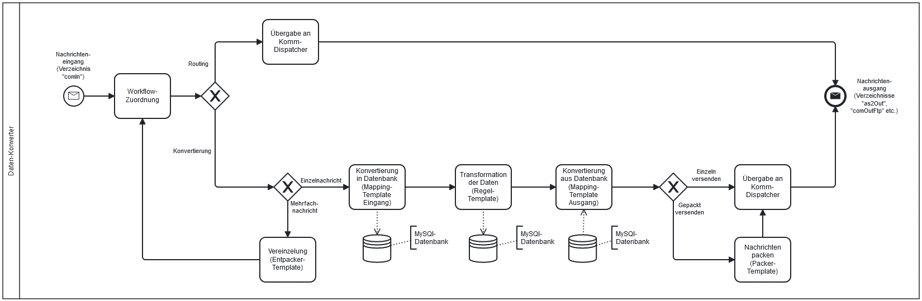

(Quelle: Softzoll GmbH & Co. KG, BPMN-Diagramm zum Prozess ‚Datenkonvertierung’, 2023)

Abb. A.1: BPMN-Diagramm zum Prozess "Datenkonvertierung"

Neben der Analyse der Geschäftsprozesse sind in der Ist-Aufnahme die zum Untersuchungsbereich gehörenden IT-Systeme und Schnittstellen zwischen den IT-Systemen zu erfassen (Vgl. Krallmann et al., (2013), S. 145 ff.).

Folgende IT-Komponenten und Schnittstellen wurden in der Ist-Aufnahme identifiziert.

Im Komponenten-Diagramm sind die in der Ist-Aufnahme identifizierten Systemkomponenten übersichtlich dargestellt.

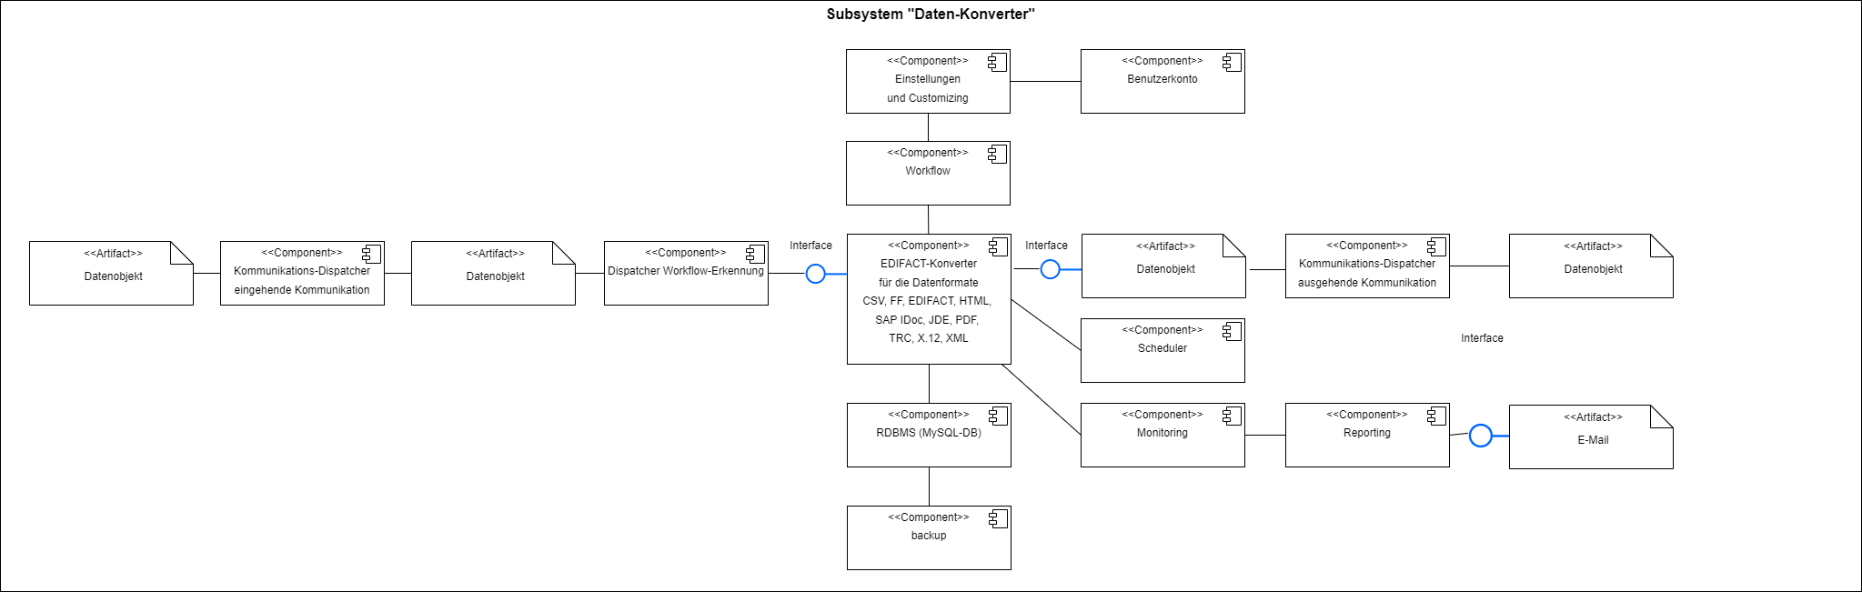

(Quelle: Softzoll GmbH & Co. KG, BPMN-Diagramm zum Prozess ‚Datenkonvertierung’, 2023)

Abb. A.2: Komponentendiagramm zu den identifizierten Systemkomponenten

# Spezifikation und Entwurf

In der Entwurfsphase werden die in der Anforderungsanalyse identifizierten Anforderungen in einem Lösungskonzept umgesetzt. Die Ergebnisse der Entwurfsphase sind zum Beispiel das Lastenheft und die Systemspezifikation. Darin werden die Eigenschaften der zu entwickelnden Software beschrieben und im weiteren Verlauf systematisch konkretisiert. Die Umsetzung der Ergebnisse aus der Systemspezifikation erfolgt in den Entwurfsentscheidungen (Vgl. Beifuss & Holzbaur, (2020), S. 72).

Die Entwurfsentscheidungen berücksichtigen die Gestaltung der GUI, die Programmiersprache, das Datenbanksystem, mögliche Verteilungskonzepte, Komponentenwiederverwendung und andere Aspekte und dienen als Vorgabe für die Implementierung. Die Entwurfsmodelle müssen in der Implementierung eine signifikante Verfeinerung des Entwurfs ermöglichen (Vgl. Alpar et al., (2023), S. 458).

Im Projekt wurden im Verlauf der Spezifikation die an die zu entwickelnden Software gestellten Eigenschaften spezifiziert und die Entwurfsentscheidungen erarbeitet.

Die wichtigsten Entwurfsentscheidungen sind folgender Tabelle zusammengefasst.

Tab. 7.1: Spezifikation und Entwurfsentscheidungen

|  |  |  |  |
| --- | --- | --- | --- |
| Entwurf / Spezifikation zur Software ‚Progress Monitor’ | | | |
| Zweck:  Überwachung der Datenkonvertierungen  Analyse der Datenkonvertierungen  Fehleranalyse  Unterstützung im fachlichen und technischen Support  Qualitätssicherung, Qualitätsverbesserung  Schulung von Kunden und Mitarbeitenden | | | |
| Software | | | |
| Nr. | Spezifikation | Anforderung |
|  | Die Software wird für die aktuelle Version der Java Runtime Environment (JRE) entwickelt | Die Software muss unabhängig vom Betriebssystem nutzbar sein |

|  |  |  |
| --- | --- | --- |
| Software | | |
| Nr. | Spezifikation | Anforderung |
|  | Das zugrundeliegende RDBMS ist MySQL, Version 5.0.45-community-nt | Nutzung einer gemeinsamen Datenbasis für den Daten-Konverter und die Software  ‚Progress Monitor’ |
|  | Als Webserver wird Apache Tomcat eingesetzt. | Für den Webserver soll etablierte Open-Source-Software eingesetzt werden |
|  | Die Schnittstelle zwischen der Software und der Datenbank wird über Java Database Connectivity, Version 4.3 (JDBC) realisiert | Nutzung einer gemeinsamen Datenbasis für den Daten-Konverter und die Software ‚Progress Monitor’ |
|  | Die Ergebnisse der Konvertierung werden in der Software über Tabellen dargestellt. | Der Anwender muss die Ergebnisse zur Konvertierung filtern und sortieren können. |
|  | Die Tabellen in der Software sind sortierbar und filterbar. | Der Anwender muss die Ergebnisse zur Konvertierung filtern und sortieren können. |
|  | Entwicklung einer Benutzerkontenverwaltung | Verwaltung von Zugriffsberechtigung aus Sicherheitsgründen |
|  | Entwicklung von Benutzerrollen und einer Zugriffssteuerung mit dedizierten Benutzerrechten | Steuerung von dedizierten Benutzerrechten aus Sicherheitsgründen |
|  | Implementierung einer Mandantenverwaltung | individuelle Zugriffssteuerung pro Mandant und Benutzer |
|  | Implementierung zur Protokollierung der Benutzeraktionen | Sämtlich Benutzeraktionen müssen zur Nachvollziehbarkeit protokolliert werden. |
|  | Die Anwendung ist für die Anwender über die Browser Google Chrome (ab Version ), Firefox (ab Version ), Microsoft Edge (ab Version ) nutzbar | Die Software muss unabhängig vom Betriebssystem nutzbar sein |
|  | Die Kommunikation mit dem Webserver, welcher den Progress Monitor bereitstellt, wird mittels SSL verschlüsselt und über das Anwendungsprotokoll HTTPS realisiert.  Für den Web-Server darf nur in von einer beglaubigten Zertifizierungsstelle ausgestelltes Zertifikat bereitgestellt werden. | Aus Sicherheitsgründen muss die Kommunikation zwischen Endgerät und Anwendung über SSL verschlüsselt werden. |
|  | Die im Frontend präsentierten Webseiten werden mittels HTML erstellt.  Die Gestaltung (Formatierung) dieser Webseiten erfolgt ausschließlich über Cascading Stylesheets (CSS).  Im Frontend zu realisierende Funktionalitäten werden mittels Java-Script umgesetzt. | Für die Präsentation der Websites sind etablierte und standardisierte Auszeichnungssprachen und Werkzeuge zu verwenden. |

|  |  |  |
| --- | --- | --- |
| Softwareentwicklung | | |
| Nr. | Spezifikation | Anforderung |
|  | Die Software wird nach dem DevOps-Konzept mit den darin integrierten Techniken  Kontinuierliche Optimierung,  Releaseplanung (Release)  Kontinuierliche Integration (Continuos Integration)  Kontinuierliche Bereitstellung (Continuos Deployment)  entwickelt | Durch die Anwendung des DevOps-Konzepts ist die Zusammenarbeit der Funktionsbereiche ‚Softwareentwicklung’ und in ‚IT-Operations’ zu intensivieren und infolgedessen die Effektivität und Effizienz der Arbeit zu verbessern.  Ziel der Umsetzung des DevOps-Konzepts ist die Erhöhung des Betriebsergebnisses und die Qualitätssicherung in der Softwareentwicklung als Baustein des kontinuierlichen Verbesserungsprozesses. Durch das DevOps-Konzept sollen in der Implementierungsphase frühzeitig funktionsfähige Prototypen bereitgestellt werden. Das Feedback der Anwender zu den Prototypen soll in neue Release-Versionen einfließen. |
|  | Die Software wird in der integrierten Entwicklungsumgebung (Integrated Development Environment (IDE)) Eclipse entwickelt. | Die Software soll in einer etablierten Open-Source Entwicklungsumgebung, in welcher die Anbindung an das Versionsverwaltungssystem ‚Subversion’ (SVN) integriert ist, und die den Softwareentwicklern vertraut ist, entwickelt werden. |
|  | Änderungen an der Software werden als Builds zentral in dem Versionsverwaltungssystem SVN verwaltet. | Software-Builds und -Releases sind in der Versionsverwaltung (Repository-Verwaltung) SVN zentral zu organisieren und zu archivieren.  Die zentrale Verwaltung verschiedener Versionsstände in Forks und Branches sichert jeden Versionsstand und ermöglicht, etwa im Fehlerfall, die Wiederherstellung früherer Versionsstände in der Versionshistorie. Durch die Protokollierung und Archivierung lassen sich Änderungen nachvollziehen. Die Implementierung basierend auf SVN ist ein zentraler Bestandteil der Qualitätssicherung bei Softzoll. |
|  | In der Softwareentwicklung werden zur Qualitätssicherung Metrik-Werkzeuge wie FindBugs, JDepend, Checkstyle integriert.  Metrikregeln, die der Sicherstellung der Quellcodequalität dienen, werden vor jedem Build automatisiert ausgeführt. Entspricht der Quellcode nicht den in den Regeln definierten Anwendungen wird der Build-Prozess abgebrochen. | Für die Gewährleistung der Software-Qualität sind in der Software-Entwicklung geeignete Metrik-Werkzeuge wie FindBugs, JDepend, Checkstyle regelmäßig zu nutzen.  Der Sicherstellung der Code-Qualität, wie die Bezeichnung von Klassen, Methoden, Variablen, Konstanten, die Kommentierung und Formatierung des Quellcodes, ist dabei die größte Aufmerksamkeit zu widmen. |

|  |  |  |
| --- | --- | --- |
| Softwareentwicklung | | |
| Nr. | Spezifikation | Anforderung |
|  | In der Softwareentwicklung wird zur Qualitätssicherung regelmäßig das Refactoring zur Quellcode-Refrakturierung angewandt. | Für die Gewährleistung der Software-Qualität ist der Quellcode regelmäßig zu refrakturieren. |
|  | Zur Überprüfung der Ausführung und Korrektheit wird der Quellcode kontinuierlich und automatisiert durch Modultests (Unit Tests) validiert und verifiziert. | Der Quellcode ist kontinuierlich und automatisiert nach den Vorgaben im Validation- und Verification-Plan durch Modultests (Unit Tests) zu validieren und verifizieren.  Der Validation- und Verification-Plan ist ein essentieller Bestandteil der Qualitätssicherung. |
|  | Die Ausführung und korrekte Umsetzung der geforderten Funktionalitäten in der Software wird kontinuierlich durch Produkttests und Akzeptanztests verifiziert. | Die korrekte Umsetzung der geforderten Funktionalitäten ist regelmäßig durch Produkttests und Akzeptanztests, die nach den Vorgaben im Validation- und Verification-Plan ausgeführt werden, nachzuweisen. Der Validation- und Verification-Plan ist ein essentieller Bestandteil der Qualitätssicherung. |

# Implementierung

Das Projektmanagement sowie die Bereitstellung der Anwendung und die Durchführung der Systemtests stehen in diesem Artikel im Vordergrund. Zur vollständigen Beschreibung der Projektdurchführung und als Einleitung für das folgende Kapitel soll die Umsetzung der Implementierung mit wenigen Sätzen zusammengefasst werden.

Die Implementierung der Software erfolgte nach dem DevOps-Ansatz. ‚DevOps’ ist ein Konzept, welches die Zusammenarbeit der Funktionsbereiche ‚Development’ (Softwareentwicklung) und ‚IT Operations’ (IT-Betrieb) in den Vordergrund stellt. Es beinhaltet praxiserprobte Lösungsansätze um Lücken zwischen der Softwareentwicklung und dem IT-Betrieb zu überbrücken (Vgl. Halstenberg et al., (2020), S. 1). In einem DevOps-Zyklus werden die Phasen ‚Plan’, ‚Code’, ‚Build’, ‚Integrate’, ‚Release’ und ‚Operate’ durchlaufen. In der Release-Phase sind die Modultests (Unit-Test) und die Bereitstellung der Software (Deploy) zu realisieren. Die Aktivitäten in den Schritten ‚Build’, ‚Integrate’, ‚Test’ und ‚Deploy’ können weitestgehend automatisiert werden. DevOps basiert auf dem Prinzip der kontinuierlichen Integration (‚Continuous Integration’) und kontinuierliche Bereitstellung (‚Continuous Deployment’) (Vgl. Halstenberg et al., (2020), S. 16 ff.).

Der Programmcode wurde in der Programmiersprache ‚Java’ geschrieben. Die zentrale Verwaltung der Versionierung erfolgte durch SVN. Mittels automatisierter Modultests (Unit Tests) wurde die Ausführung und Korrektheit des zu den Programmkomponenten geschriebenen Codes geprüft.

Als RDBMS diente der MySQL-Datenbankserver und für die Bereitstellung der HTML-Seiten der Web-Server Apache Tomcat.

Die Benutzeroberfläche (GUI) wurde mittels Java Script, HTML und Cascading Stylesheets entwickelt.

Das folgende Kapitel beschäftigt sich detailliert mit den Systemtests.

# Test

## Einführung

Zunächst wird die Frage nach dem Zweck von Software-Tests beantwortet. Software-Tests generieren keinen ökonomischen Ertrag, aber dennoch einen ökonomischen Nutzen. Sie liefern eine Definition der Qualitätskriterien, decken Mängel bzw. Fehler auf und motivieren die Softwareentwickler gute Software zu entwickeln. Durch das frühzeitige Aufdecken von Mängeln bzw. Fehlern werden Folgekosten, die aus Nachbesserung oder Schadensersatzforderungen resultieren, gespart (Vgl. Frühauf et al., (2007), S. 14, 29).

Mit der Implementierung starten auch die Software-Tests. Diese umfassen analytische Maßnahmen zur Sicherstellung der Softwarequalität. Software-Tests sind in allen Phasen des Entwicklungsprozesses durchzuführen (Vgl. Hoffmann, (2013), S. 158). Dabei werden im ersten Schritt die einzelnen Softwarekomponenten getestet. Den Komponententest schließen sich die Tests einzelner Teilsysteme und im letzten Schritt die Tests des Gesamtsystems an (Vgl. Alpar et al., (2023), S. 469 f.).

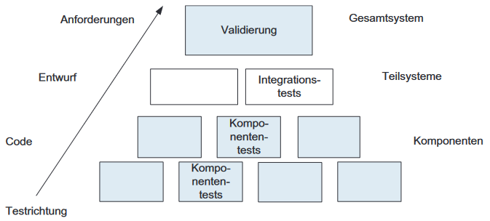

(Quelle: Alpar et al., 2023, S. 470)

Abb. A.1: Grundlegende Teststrategie

In allen Tests werden das Verhalten der Software und die Erfüllung der Spezifikation bzw. des Entwurfs (Verifizierung) sowie die Erfüllung der Anforderungen im Nutzungskontext (Validation) geprüft. Aus den in der Anforderungsanalyse erhobenen Anforderungen werden die erforderlichen Testaktivitäten abgeleitet.

Die Tests lassen sich nach ihren Merkmalen in die Klassen ‚Prüfebene ‑ In welcher Entwicklungsphase wird getestet?’, ‚Prüfkriterium - Welche Inhalte werden getestet?’ und ‚Prüfmethodik ‑ Wie wird getestet?’ einteilen (Vgl. Hoffmann, (2013), S. 158).

Die Einteilung in die Prüfebenen basiert auf der Programmstruktur der Software und auf der Entwicklungsphase. Darin werden die Tests in Unit-Tests, Integrationstests, Systemtests und Abnahmetests unterschieden (Vgl. Hoffmann, (2013), S. 159).

*Unit-Tests*

In einem Unit-Test, auch als Modultest oder Komponententest bezeichnet, wird eine atomare Programmeinheit getestet. Eine Unit kann aus einzelnen Funktionen, Klassen, oder Paketen und Bibliotheken bestehen (Vgl. Hoffmann, (2013), S. 159).

*Integrationstest*

Die nächsthöhere Abstraktionsstufe in der Kategorie ‚Prüfebene’ bilden die Integrationstests. Darin werden größeren Software-Komponenten, die sich aus einzelnen Programmmodulen zusammensetzen, getestet. Ein Integrationstest soll sicherstellen, dass die zusammengesetzten Programmkomponenten ein funktionsfähiges System ergeben. In der Praxis werden Integrationstests als ‚Big-Bang-Integration’, ‚Strukturorientierte Integration’ oder ‚Funktionsorientierte Integration’ ausgeführt (Vgl. Hoffmann, (2013), S. 163).

*Systemtest*

Sobald alle Teilkomponenten eines Software-Systems erfolgreich integriert sind, kann mit den Systemtest begonnen werden. Dabei wird das gesamte System getestet und auf die Einhaltung der im Pflichtenheft spezifizierten Eigenschaften überprüft. Im Systemtest wird die Software funktional gemäß den Anforderungen geprüft. Im Gegensatz zum Unit- oder Integrationstest bleibt die Code-Struktur unberücksichtigt. Faktoren, wie unvorhergesehene Fehler, unklare Anforderungen, eingeschränkte Debug-Möglichkeiten und eingeschränkte Handlungsfähigkeit erschweren die Systemtests (Vgl. Hoffmann, (2013), S. 166 f.).

*Abnahmetest*

Auch der Abnahmetest verifiziert und validiert die Software bezüglich der Vorgaben und Spezifikationen aus dem Pflichtenheft. Im Gegensatz zum Systemtest wird der Abnahmetest unter der realen Einsatzumgebung des Kunden und mit authentischen Daten des Auftraggebers durchgeführt. Beim Abnahmetest gibt der Auftraggeber die Richtlinien des Tests vor oder er führt den Test selbst durch (Vgl. Hoffmann, (2013), S. 168 f.).

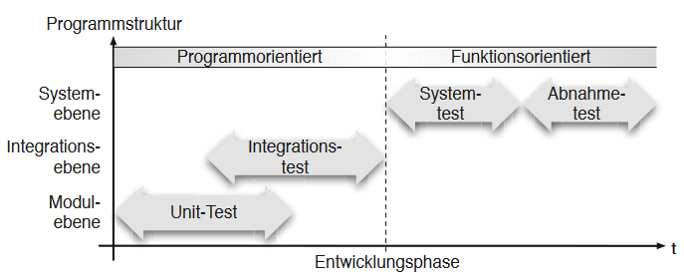

(Quelle: Hoffmann, 2013, S. 159)

Abb. A.2: Vier Prüfebenen des Software-Tests

Hinsichtlich der Prüfkriterien werden die Software-Tests nach den inhaltlichen Aspekten eines Testfalls wie folgt klassifiziert.

*Funktionaler Software-Test*

In den funktionalen Tests wird die Datenverarbeitung geprüft. Zu diesen gehören Funktionstests, Trivialtests, Crashtest, Kompatibilitätstest und Zufallstests (Vgl. Hoffmann, (2013), S. 170 f.).

*Operationale Software-Tests*

Bei diesen Tests ist das Software-System unter dem Aspekt des operativen Einsatzes zu validieren und verifizieren. Ergonomietests überprüfen beispielsweise die Benutzbarkeit und Installationstests die reibungsfreie Inbetriebnahme. Sicherheitstests sollen Sicherheitslecks aufzeigen bzw. nachweisen, dass vertrauliche Daten geschützt verarbeitet und gespeichert werden (Vgl. Hoffmann, (2013), S. 172).

*Temporale Software-Tests*

Hierzu gehören Komplexitätstests, Laufzeittests, Lasttests, Stresstests (Vgl. Hoffmann, (2013), S. 172 f.).

Die in den Tests eingesetzten Methoden und Techniken sind das dritte Merkmal zur Klassifizierung der Software-Tests. Dabei werden die Software-Tests in drei Kategorien eingeteilt.

*Black-Box-Tests*

In den Black-Box-Tests wird ausschließlich das Ein- und Ausgabeverhalten der Software geprüft. Die Testfälle werden anhand der Anforderungs- und Schnittstellenbeschreibung konstruiert. Die innere Code-Struktur wird nicht berücksichtigt (Vgl. Hoffmann, (2013), S. 173 f.).

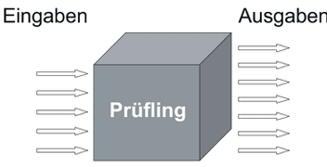

(Quelle: Frühauf et al., 2007, S. 37)

Abb. A.3: Schematische Darstellung eines Black-Box-Tests

*White-Box-Tests*

Für White-Box-Tests werden die Testfälle aus der inneren Programmstruktur abgeleitet. Dabei wird, abhängig nach welchem Aspekt der Programm-Code geprüft werden soll, in kontrollflussorientierten oder datenflussorientierten White-Box-Tests unterschieden (Vgl. Hoffmann, (2013), S. 174).

*Gray-Box-Tests*

In den Gray-Box-Tests sind die Testfälle anhand der Anforderungs- und Schnittstellenbeschreibung und der inneren Programmstruktur zu konstruieren (Vgl. Hoffmann, (2013), S. 174).

Der schematische Ablauf von Tests besteht aus den Phasen:

*Testvorbereitung*

In der Testvorbereitung werden die Testfälle ausgewählt, die Testumgebung eingerichtet und Testdaten bereitgestellt (Vgl. Frühauf et al., (2007), S. 36 ff.). Die Spezifikation der Testfälle, die Reihenfolge der auszuführenden Tests und das Vorgehen in den Tests sind in der Testvorschrift dokumentiert. Durch die Vorgaben in der Testvorschrift lassen sich die Aufwendungen reduzieren und die Durchführung der Tests wird transparent. Das ermöglicht den Testfall jederzeit mit denselben Einstellungen zu wiederholen und das dokumentierte Testergebnis nachzuvollziehen (Vgl. Frühauf et al., (2007), S. 36, 72).

*Testausführung*

Während dieser Phase führt der Tester die spezifizierten Testfälle nach den Testvorgaben in der Testvorschrift aus und dokumentiert die Durchführung im Testbericht (Vgl. Frühauf et al., (2007), S. 36 ff.).

*Testauswertung*

Diese Phase dient der Identifizierung von Soll‑ / Ist‑Abweichungen. Diese werden als Fehler im Testbericht dokumentiert (Vgl. Frühauf et al., (2007), S. 36).

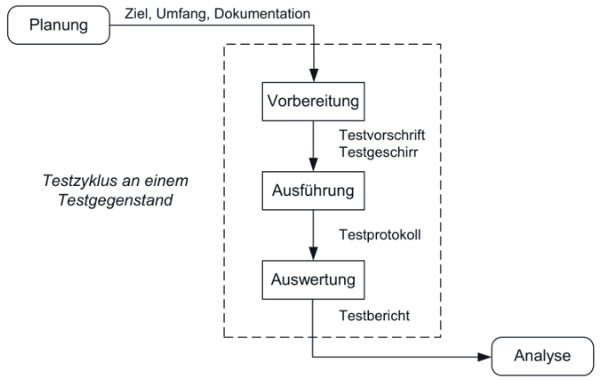

(Quelle: Frühauf et al., 2007, S. 37)

Abb. A.4: Schematischer Testablauf

Nach der theoretischen Einführung wird folgend die Durchführung der Tests zur Software ‚Progress Monitor’ beschrieben. Die Beschreibung beschränkt sich auf die Systemtests, da die Unit-Tests bereits in der Implementierung entwickelt und automatisiert ausgeführt wurden. Die Durchführung der Systemtests erfolgte als Funktionstest und in Form von Black-Box-Tests, in welchen das Ein- und Ausgabeverhalten der Software geprüft wird.

## Testvorbereitung

In der Testvorbereitung wurden zunächst die Testfälle und die Durchführung der Tests in der Testvorschrift (Dokument ‚TSpec-Doc 1/001’ vom 25.07.2023) dokumentiert. Diese beschreibt die Spezifikation der Testfälle gemäß den Anforderungen aus der Anforderungsanalyse, die Reihenfolge der Tests und die Anweisungen zur Vorbereitung des Testgeschirrs sowie zur Testausführung.

Die in der Testvorschrift beschriebenen Testfälle enthalten die Bezeichnung und den Zweck zum Testfall, die Beschreibung des Anfangszustands und der Testumgebung zum Testbeginn sowie die Anweisungen zu den erforderlichen Eingaben und zur Testdurchführung. Ferner sind in der Testvorschrift die erwartete Ausgabe bzw. das erwartete Verhalten des Programms festzuhalten (Vgl. Frühauf et al., (2007), S. 38, 71).

In der Testvorschrift ist jeder Testfall einer Testsequenz zugewiesen. Testsequenzen strukturieren die Testvorschrift, reduzieren den Aufwand und dienen der zielorientierten und effizienten Durchführung der Tests. Eine Testsequenz besteht aus einem oder mehreren Testfällen und ist in der Testvorschrift einem Testabschnitt zugewiesen. In einer Testsequenz sind die Testfälle in funktioneller Reihenfolge angeordnet, so dass jeder Testfall die Voraussetzungen für den nachfolgenden erfüllt (Vgl. Frühauf et al., (2007), S. 69 ff.).

Nach der Definition und Beschreibung der Testfälle in der Testvorschrift konnte die Testumgebung eingerichtet und die Software für die Tests bereitgestellt werden. Dazu wurden auf dem Testsystem die in der folgenden Tabelle genannten Programme installiert.

Tab. 9.1: Übersicht über die zu installierenden Programme

|  |  |  |  |
| --- | --- | --- | --- |
| Nr. | Programm | Version | Zweck |
|  | Apache Tomcat | 7.0 | stellt die Dienste des Webservers für Java-Programme zur Verfügung |
|  | Java  inklusive JDK, JRE | 8.0 | Bereitstellen des JDK und der JRE |
|  | MySQL | Version 5.0.45-community-nt | RDBMS für die Software |
|  | Progress Monitor | Version: 12 Build: dev: 2023-07-06 Development version | Programm zur Überwachung und Kontrolle der Datenkonvertierung |
|  | Daten-Konverter | Version: 3.3 | Programm für die Datenkonvertierung |

Die Einrichtung der Testumgebung und Bereitstellung der Software ‚Progress Monitor’ erforderten auch die Konfiguration der für den Webserver Apache Tomcat benötigten Umgebungsvariablen und die Installation der Programmdateien. Die Umgebungsvariablen waren als Systemvariablen des Betriebssystems einzutragen.

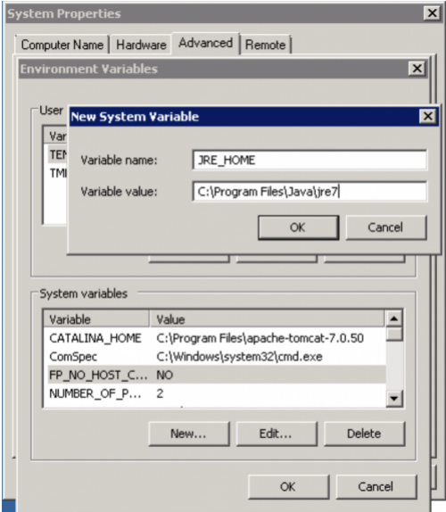

(Quelle: Softzoll GmbH & Co. KG, 2023)

Abb. A.1: Einrichten der Umgebungsvariablen im Betriebssystem des Web-Servers

Für die verschlüsselte Kommunikation wurde im Anschluss das serverseitige SSL-Zertifikat installiert.

Mit der Installation der Datenbankobjekte und der Softwarekonfiguration war die Einrichtung abgeschlossen (Vgl. Bayer, (2023), S. 1 ff.).

Nach der Installation des Web-Servers und der Bereitstellung der Software ‚Progress Monitor’ sollten im Programm gemäß den Vorgaben aus der Testvorschrift ein Mandant und jeweils ein Benutzer mit der Benutzerrolle ‚Super-Administrator’, ‚Administrator’ und ‚Benutzer’ angelegt werden. Diese waren für die Überprüfung der Zugriffsrechte auf Mandanten und Programmkomponenten erforderlich.

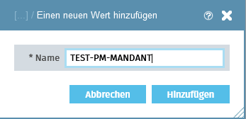

(Quelle: Softzoll GmbH & Co. KG, 2023)

Abb. A.2: Progress Monitor: Mandantenanalage im "Progress Monitor"

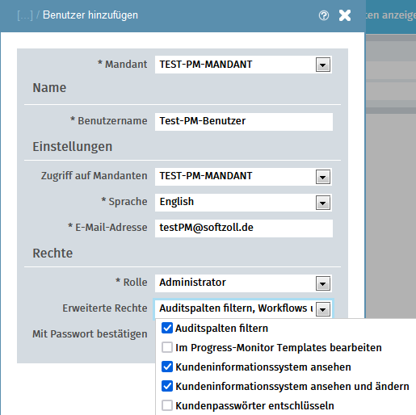

(Quelle: Softzoll GmbH & Co. KG, 2023)

Abb. A.3: Progress Monitor: Benutzeranalage im "Progress Monitor"

Anschließend waren die für die Tests erforderlichen Konten für die Lieferanten und Kunden sowie die dazu verwendeten Workflows anzulegen. Die Anlage der genannten Objekte erfolgte nach den Vorgaben aus der Testvorschrift.

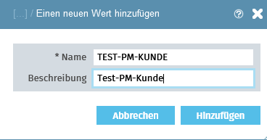

(Quelle: Softzoll GmbH & Co. KG, 2023)

Abb. A.4: Progress Monitor: Anlage eines Testkunden

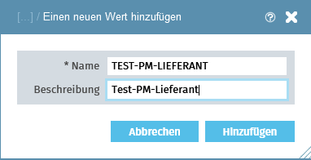

(Quelle: Softzoll GmbH & Co. KG, 2023)

Abb. A.5: Progress Monitor: Anlage eines Testlieferanten

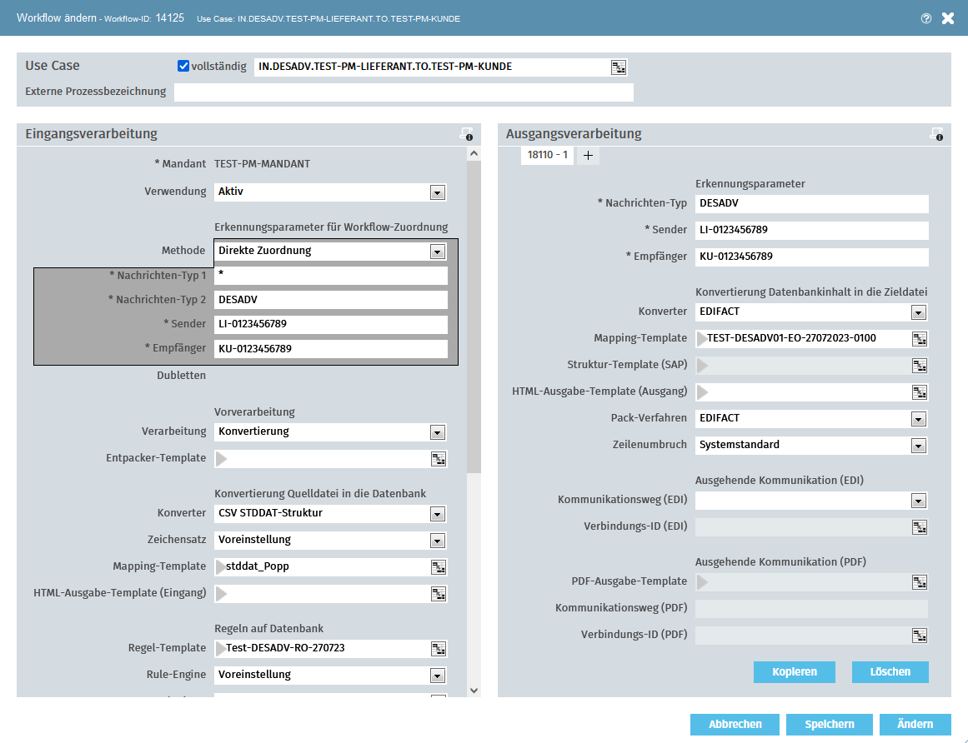

(Quelle: Softzoll GmbH & Co. KG, 2023)

Abb. A.6: Progress Monitor: Anlage eines Workflows

Einen wesentlich Teil der Arbeit zur Testvorbereitung nahm die Bereitstellung der Testdaten in Anspruch. Dabei wurde für jeden Testfall eine Datei bereitgestellt. Das Aufbereiten der Testdaten nahm einige Zeit in Anspruch, da für jeden Datentyp (entspricht einem Konvertertyp) eine Datei bereit zu stellen war.

Mit der Bereitstellung der Testdaten war die Phase der Testvorbereitung abgeschlossen und die Systemtest konnten beginnen.

## Testausführung

Die Systemtests sind funktionsorientiert. Das bedeutet in diesen wird die Erfüllung der funktionalen Anforderungen nach folgenden Kriterien geprüft:

*Funktionsüberdeckung*

Es wird jede Funktion in mindestens einem Testfall geprüft.

*Eingabeüberdeckung*

Jedes Eingabedatum ist in mindestens einem Testfall zu prüfen.

*Ausgabeüberdeckung*

Es ist jedes Ausgabedatum in mindestens einem Testfall auszugeben (Vgl. Frühauf et al., (2007), S. 45).

Die Testfälle orientierten sich dabei an der angestrebten Funktion bzw. der definierten Anforderung. Jeder Testfall entspricht dabei einer Anforderung aus der Testvorschrift.

Exemplarisch werden die Tests der funktionalen Anforderungen zur Testsequenz

*TS 6.1 Test der Komponente ‚CSV-Datenkonverter’; Übergabe über die Funktion ‚Drag an drop’; Test mit englischsprachiger Programmoberfläche*

beschrieben.

In der Testvorschrift sind zu jeder Testsequenz der Zweck des Tests, die Referenzen zu den dazugehörigen Spezifikationen (Anforderungsdokumente, Installations- und Konfigurationsvorschriften, Programm-Dokumentationen etc.) die zu testenden Software-Komponenten, die erforderlichen Vorbereitungs- und Abschlussarbeiten sowie die Testfälle dokumentiert (Vgl. Frühauf et al., (2007), S. 69).

Die Testsequenz TS-6.1 beinhaltet die drei Testfälle

*6.1.1 - Anzeige des Verarbeitungsfortschritts bei fehlerfreier Konvertierung*

In diesem Testfall sind die Anzeige des Verarbeitungsfortschritts und die Ausgaben des Programms bei einer fehlerfreien Konvertierung zu prüfen.

*6.1.2 - Anzeige des Verarbeitungsfortschritts bei fehlerhafter Konvertierung*

Die Testvorschrift zum Testfall ist mit der des Testfalls 6.1.1 identisch. Jedoch muss in diesem Testfall eine fehlerhafte Konvertierung getestet werden.

*6.1.3 - Anzeige der Detailinformationen zu einer Konvertierung*

Zum Testfall 6.1.3 sind die Detailinformationen einer Konvertierung, die fehlerfrei abgeschlossen wurde, zu prüfen.

Die Nummer eines jeden Testfalls setzt sich aus der Nummer der Testsequenz und einer fortlaufenden Nummer zusammen. Testfall 6.1.3 ist somit der 3. Testfall in der Testsequenz 6.1

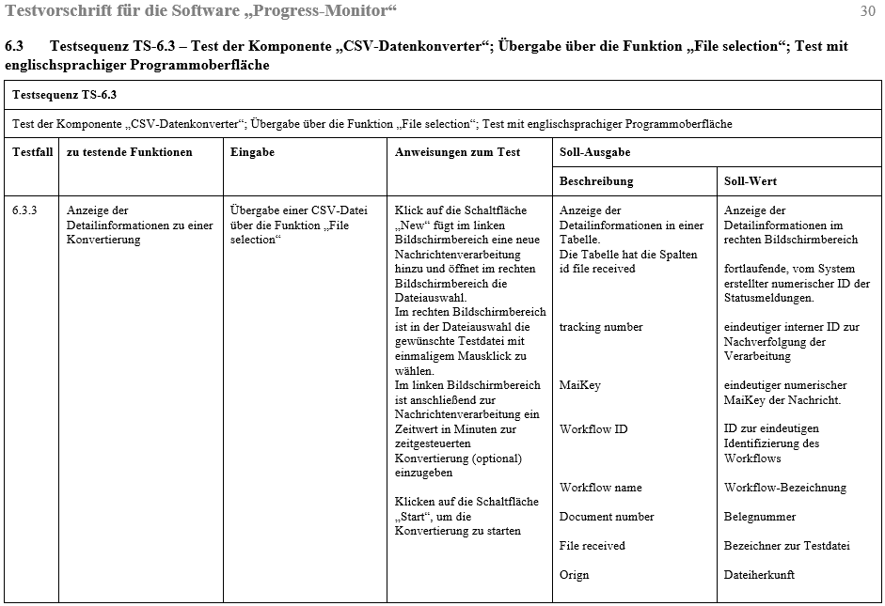

(Quelle: Softzoll GmbH & Co. KG, 2023)

Abb. A.1: Abbildung zum Testfall 6.1.3 in der Testsequenz TS-6.1

Folgend wird die Durchführung des Testfalls 6.1.3 zur Testsequenz 6.1 beschrieben. Dieser Testfall wurde gemäß der Vorgaben aus der Testvorschrift mit dem Benutzer ‚Test-PM-Benutzer’ und mit der englischsprachigen Benutzeroberfläche (GUI) durchgeführt.

Im ersten Schritt wurde die zum Testfall 6.1.3 erstellte Testdatei an den CSV-Datenkonverter übergeben.

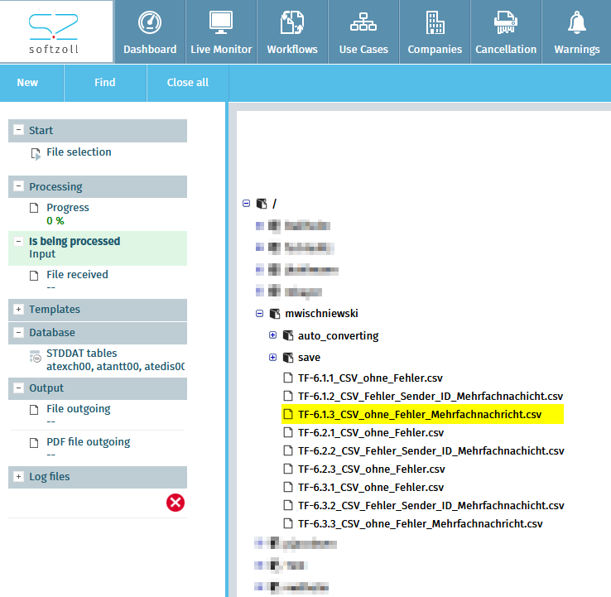

(Quelle: Softzoll GmbH & Co. KG, 2023)

Abb. A.2: Übergabe der Test-Datei an den Datenkonverter, Testfall "TF-6.1.3"

Nach der Konvertierung wurden gemäß Vorgaben aus der Testvorschrift die Detailinformationen zur Konvertierung und die Beschriftung der Textfelder und Steuerelemente im Programm geprüft. Im Test konnte tatsächlich ein Fehler festgestellt werden. Die Tabellenspalte zur ‚Belegnummer’ ist in der englischsprachigen Benutzeroberfläche mit ‚Document number’ zu bezeichnen. Zu dieser Tabellenspalte wurde jedoch die deutsche Bezeichnung ‚Belegnummer’ angezeigt. Dieser Fehler ist gemäß der Testvorschrift unkritisch. Das bedeutet, dass anschließend weitere Tests ausgeführt werden konnten. Bei kritischen Fehlern, wie bei einem Ausnahmefehler (Exception), ist gemäß der Vorgaben aus der Testvorschrift der Test zu unterbrechen und der Fehler zu beheben.

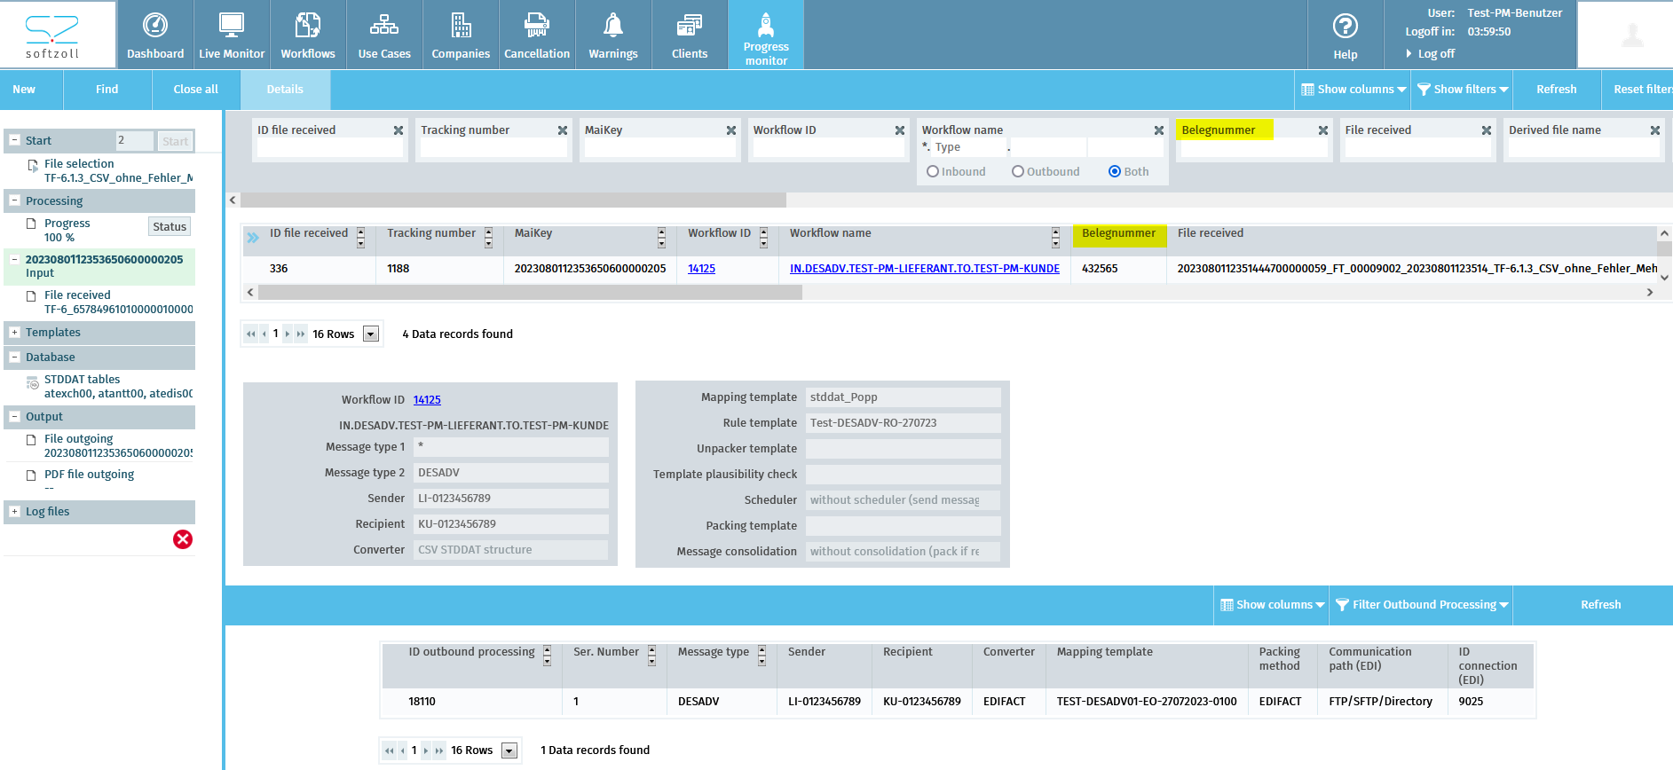

(Quelle: Softzoll GmbH & Co. KG, 2023)

Abb. A.3: Bildschirmausgabe zum Testfall 6.1.3

Der Test zum Testfall 6.1.3 bewies, wie wichtig Tests sind, auch wenn im Testergebnis lediglich ein unkritischer Fehler festgestellt wurde. Für die methodische und planmäßige Fehlerbeseitigung und für die Wiederholung des Test zu einem späteren Zeitpunkt sind der Test und dessen Ergebnis im Testbericht zu dokumentieren (Vgl. Frühauf et al., (2007), S. 72).

## Testauswertung

Jeder Test wird im Testbericht dokumentiert. Dieser enthält die Beschreibung der Testfälle und die Testresultate und basiert auf der Testvorschrift (Vgl. Frühauf et al., (2007), S. 34). Daher ist eine sorgfältige und detaillierte Testvorschrift für die Testläufe und für die Dokumentation von entscheidender Bedeutung.

Der Testbericht enthält unter anderem folgende Informationen:

*Testzusammenfassung*

Die Testzusammenfassung beinhaltet die Testvorschrift, Sequenz-Nummer, Testfall-Nummer, die verwendeten Dokumenten sowie Angaben zum Projekt. Ferner enthält sie die Empfehlung über den Umgang mit identifizierten Fehlern und die dazugehörige Begründung (Vgl. Frühauf et al., (2007), S. 71).

*Testprotokoll*

Im Testprotokoll sind die Durchführung des Tests, die Soll-Vorgaben, das Testergebnis und die Soll‑/Ist‑Abweichungen dokumentiert. Das Testprotokoll muss auch die Fehlermeldungen des Programms und die im Test identifizierten Fehler sowie die Fehlereschreibungen enthalten (Vgl. Frühauf et al., (2007), S. 71).

*Software-Komponenten*

Die Dokumentation der getesteten Software-Komponenten mit präziser Angabe zur Release‑ und Build‑Version ist für die Verständlichkeit und Transparenz des Tests essentiell und ermöglicht die Wiederholung des Testfalls sowie die Kontrolle zur Anwendung der richtigen Konfiguration (Vgl. Frühauf et al., (2007), S. 72).

Die genannten Inhalte des Testberichts beschränken sich auf die wichtigsten Informationen. Der zum Test erstellte Testbericht enthält neben den beschriebenen Inhalten noch weitere Details zur Testvorbereitung und Testausführung und zum Testergebnis sowie zu den Soll‑/Ist‑Abweichungen. Der Anlage ist der Testbericht beigefügt[3].

# Fazit

Am Ende möchte ich die Projektarbeit zusammenfassen und meine persönlichen Erfahrungen und Erkenntnisse, die ich in diesem Projekt sammeln konnte, aufzeigen.

Die Software ‚Progress Monitor’ wurde als unternehmensinternes Projekt termingerecht entwickelt. In dem für den Anwender freigegebenen Release sind die wichtigsten Anforderungen aus der Anforderungsanalyse erfüllt. Durch die Anwendung des DevOps-Konzepts einschließlich der kontinuierlichen Integration (‚Continuous Integration’) und kontinuierlichen automatisierten Software-Auslieferung (‚Continuous Delivery’) konnte die Zeit der Auslieferung funktionsfähiger Release Candidates (RC) verkürzt werden. Der wesentliche Aspekt dieses Konzepts, die intensive Zusammenarbeit und Kommunikation zwischen der Softwareentwicklung und dem IT-Betrieb, war ein Garant für die Sicherstellung der Softwarequalität. Neben dem Projektmanagement, der Anforderungs- und Risikoanalyse sowie der Aufnahme der Ist-Situation gehörten auch die Mitarbeit am Entwurf und an der Spezifikation zu meinen Projektaufgaben. Die Bereitstellung der Software und die Durchführung der Systemtests zählten jedoch zu meinen Hauptaufgaben im Projekt.

Das Projekt ermöglichte mir, das im Studium erlernte Wissen aus den Bereichen Softwareentwicklung und Softwaretechnik sowie Business Engineering und Projektmanagement zu verknüpfen und in der Praxis umzusetzen. Dabei konnte ich auch meinen Erfahrungsschatz aus anderen Projekten nutzen. Durch die praktische Anwendung des Wissens ergaben sich für mich neue Erkenntnisse und noch vorhandene Wissenslücken konnten geschlossen werden. Für mich ergab sich der größte Lerneffekt in der Anwendung des DevOps-Konzepts. Dabei begeistern mich die positiven Effekte in der interdisziplinären Zusammenarbeit und die schnelle Entwicklung von Softwarereleases.

Die Software ‚Progress Monitor’ wird auch nach diesem ersten Projektabschnitt weiterentwickelt. Das ist darin begründet, dass die Daten-Konverter stetig weiterentwickelt werden bzw. neue Konverter das Portfolio erweitern.

An dieser Stelle möchte ich mich auch für die gute Projektbetreuung durch die Projektleitung und die gute Zusammenarbeit mit der Softwareentwicklung bedanken.

Anhang

Anforderungen aus dem Anforderungsdokument ReqSpec 1.001 vom 26.06.2023

Die an die Software ‚Progress Monitor’ gestellten Anforderungen sind in der folgenden Tabelle zusammengefasst.

Tab. A.1: Anforderungsdokument ReqSpec 1.001 vom 26.06.2023

|  |  |  |  |
| --- | --- | --- | --- |
| Nr. | Anforderung | Beschreibung | Kategorie |
|  | Anwendung soll unabhängig vom Betriebssystem nutzbar sein | Die Anwender arbeiten im Home-Office bzw. mobile Office und nutzen Endgeräte mit verschiedenen Betriebssystemen. | nicht  funktional |
|  | Die Konvertierungen sind in Echtzeit darzustellen | Die Anwender müssen die Datenkonvertierung und evtl. auftretende Fehler in Echtzeit verfolgen können. | nicht  funktional |
|  | Es sind die Konvertierungen zu allen verwendeten Dateikonvertern anzuzeigen. | Die Dateikonverter sind die Basis-Softwarekomponenten für die Datenkonvertierung. Derzeit werden Konverter für die Dateiformate Comma Separated Value (CSV), Electronic Data Interchange for Administration, Commerce and Transport (EDIFACT), Fix Format (FF), Hypertext Markup Language (HTML), Intermediate Document (IDoc), Infor (Infor), JD Edwards (JDE), Tradacoms (TRC), ANSI X.12 (X.12) und Extensible Markup Language (XML) verwendet. In der Software sind die Konvertierungen zu allen genannten Dateiformaten anzuzeigen. | funktional |
|  | Sämtliche unterstützte Kommunikationsanbindungen sollen für den Anwender einzusehen sein. | Der Nachrichtenaustausch erfolgt über die Netzwerkprotokolle AS2, FTP, HTTP, HTTPS, SFTP, SMTP, X.400. In der Software soll der Benutzer alle genannten Protokolle einsehen können. | funktional |
|  | Der Benutzer muss die Inhalte der in der Datenbank verwendeten Arbeitstabellen einsehen können, | Die Daten werden in der Konvertierung in verschiedenen Tabellen einer SQL-Datenbank gespeichert. Diese Tabellen werden Arbeitstabellen genannt. Die Inhalte aus diesen Tabellen sind für den Anwender über das Frontend der Anwendung anzuzeigen. Dabei hat der Benutzer die Möglichkeit nach frei wählbaren Suchbegriffen in den Tabellen zu suchen und zu filtern. | funktional |

|  |  |  |  |
| --- | --- | --- | --- |
| Nr. | Anforderung | Beschreibung | Kategorie |
|  | Der Fortschritt der Konvertierung ist grafisch und als Prozentwert darzustellen. | Die Konvertierung erfolgt in mehreren Phasen nach der Methode Extract-Transform-Load (ETL). In der Software ist der Fortschritt zu jeder der Phasen als Balkendiagramm und als prozentualer Wert dazustellen. | funktional |
|  | Fehler in der Konvertierung sind anzuzeigen | Bei auftretenden Fehlern ist eine qualifizierte Fehlermeldung auszugeben. diese Fehlermeldung soll über die betreffende Software-Komponente und den Fehlertyp informieren. | funktional |
|  | Protokolle der Konverter und der für die Kommunikation verwendeten Softwarekomponenten sollen einsehbar sein. | Der Anwender soll zu Analysezwecken alle Protokolle der Konverter und Kommunikationsanwendungen einsehen können. | funktional |
|  | Die Konfiguration der für die Konvertierung verwendeten Workflows muss einzusehen sein und bearbeitet werden können. | Die Einstellungen zu jeder Konvertierung werden in Workflows vorgenommen. Für eine Analyse sollen die Workflowkonfigurationen einzusehen sein und durch den Benutzer bearbeitet werden können. | funktional |
|  | Der Benutzer soll mehrere zeitgleich ausgeführte Konvertierungen beobachten können. | In der täglichen Arbeit werden mehrere Konvertierungen zeitgleich ausgeführt. Diese sollen, gekapselt in einem dedizierten Prozess, parallel dargestellt werden.  Im Programm werden für jede Konvertierung werden die dazugehörigen Informationen separat visualisiert. | funktional |
|  | Mehrbenutzerfähigkeit | Die Anwendung soll von mehreren Benutzern parallel ausgeführt werden können. Dabei muss sich jeder Benutzer über ein eigenes Benutzerkonto am Programm anmelden können. | nicht funktional |
|  | sichere Benutzerauthentifizierung | Zur Wahrung des Datenschutzes und der Datensicherheit muss sich jeder Benutzer über einen Benutzernamen und Kennwort am Programm anmelden. | nicht funktional |
|  | verschlüsselte Kommunikation über HTTPS | Über HTTPS soll die verschlüsselte Kommunikation gewährleistet werden. | nicht funktional |
|  | autorisierte Zugriffe über dedizierte Benutzerrechte und -rollen | Die Benutzeraktivitäten sollen durch dedizierte Benutzerrechte und -rollen autorisiert werden | nicht funktional |
|  | detaillierte Protokollierung der Benutzeraktivitäten | In Protokolldateien (Logdateien) sollen die Benutzeraktivitäten zur Anmeldung am Programm zu Änderungen der Konfigurationen an den Workflows, Kommunikationsverbindungen und den Benutzerkonten und zur Durchführung der Konvertierungen protokolliert werden. Die Protokolldateien werden in TXT-Format und UTF-8 Zeichenkodierung erstellt. Jeder Eintrag in der Logdatei wird mit einem Datums-/Zeitstempel versehen. Jeden Tag um 00:00 Uhr wird die am Tag zuvor erstellte Datei archiviert und eine neue Protokolldatei erstellt. | nicht funktional |
|  | Anzeige des Verarbeitungsfortschritts bei fehlerfreier Konvertierung | in grüner Schrift: Anzeige der Meldung ‚100%’  Beispielwert:  ‚**100%**’ | nicht funktional |
|  | Anzeige des Verarbeitungsfortschritts bei fehlerhafter Konvertierung in der deutschsprachigen Programmoberfläche | in roter Schrift: Anzeige des Fortschritts zur Konvertierung als Prozentwert und die Meldung  {**Prozentwert**}‚**mit Fehler**’  Beispielwert:  ‚**80% mit Fehler**’ | nicht funktional |
|  | Anzeige des Verarbeitungsfortschritts bei fehlerhafter Konvertierung in der englischsprachigen Programmoberfläche | in roter Schrift: Anzeige des Fortschritts zur Konvertierung als Prozentwert und die Meldung  {**Prozentwert**}‚**with errors**’  Beispielwert:  ‚**80% with errors**’ | nicht funktional |
|  | Beschriftung der Textfelder und Steuerelemente im Programm | Beschriftung der Textfelder und Steuerelemente im Programm erfolgt gemäß Anforderungs-Dokument Referenz: ReqSpec 2.001 vom 12.04.2019 | nicht funktional |

Risikokatalog

Folgende Tabelle enthält einen Auszug aus dem Risikokatalog

Tab. B.1: Risikokatalog

|  |  |  |  |  |  |
| --- | --- | --- | --- | --- | --- |
| Nr. | Risiko | Wirkung | Ewk | Schadensausmaß | Maßnahme |
|  | Fehlerhaftes Projektmanagement | Nichterreichen der Projektziels  Terminüberschreitung | Hoch | Schwer: kein Projektabschluss  Überschreitung des Finanz‑ und Zeit‑Budgets | Effektives Projektmanagement |
|  | unpräzise Formulierung des Projektziels | Nichterreichen der Projektziels | gering | Schwer: kein Projektabschluss | Erstellen eines detaillierten Lastenhefts  Erstellen eines detaillierten Pflichtenhefts  sorgfältig ausgearbeiteter Projektantrag und der Projektauftrag  sorgfältige und präzise Anforderungsanalyse |
|  | Unklarer Projektumfang |  | Hoch | Schwer: kein Projektabschluss  Überschreitung des Finanz‑ und Zeit‑Budgets  Nichterfüllen der Anforderungen | gut organisierter und strukturiertes Projektmanagement  Erstellen eines detaillierten Lastenhefts  Erstellen eines detaillierten Pflichtenhefts  sorgfältig ausgearbeiteter Projektantrag und der Projektauftrag  sorgfältige und präzise Anforderungsanalyse |
|  | Fehlende Personalressourcen | Terminüberschreitung | Hoch | Mittel: Überschreitung des Finanz‑ und Zeit‑Budgets | Pufferzeiten in den Arbeitspaketen  Ermitteln der Abhängigkeiten zu den Aufgaben  Planung der Substitution von Mitarbeitenden |

|  |  |  |  |  |  |
| --- | --- | --- | --- | --- | --- |
| Nr. | Risiko | Wirkung | Ewk | Schadensausmaß | Maßnahme |
|  | Fehlende Festlegung der Funktionen und Rollen | Verzögerungen im Projektablauf  Terminüberschreitung  Nichterreichen der Projektziels  Überschreitung des finanziellen Budgets | Hoch | Schwer: kein Projektabschluss  Überschreitung des Finanz‑ und Zeit‑Budgets | präzise Bestimmung der Funktionen und Rollen und Zuweisung dieser an die Ausführenden |
|  | Fehler in der Anforderungserhebung | Annahme falscher Anforderungen; Anforderungen werden nicht erfüllt | Hoch | Schwer: Anforderungen des Kunden werden nicht erfüllt | Bestimmen der kompetenten Ansprechpartner und Entscheidungsträger  Gründliche Vorbereitung auf die Interviews  Führen und Dokumentieren der Interviews  Pflichtenheft  Entwickeln von Mockups und Prototypen  Intensive Kommunikation mit dem Kunden und den Shareholdern  sorgfältige und präzise Anforderungsanalyse |
|  | Änderung der Anforderungen | Nichterreichen der Projektziels  Terminüberschreitung  Verzögerungen im Projektablauf  fehlende bzw. unzureichende Funktionalitäten in der Software | Hoch | Mittel: unzureichende/fehlerhafte Software  Nachbesserung erforderlich | sorgfältige Durchführung des Requirements Engineering und Change Managements |

|  |  |  |  |  |  |
| --- | --- | --- | --- | --- | --- |
| Nr. | Risiko | Wirkung | Ewk | Schadensausmaß | Maßnahme |
|  | Fehler in der Implementierung | Fehler in der Ausführung der Software; fehlerhafte Software-Funktionalitäten  geforderte Funktionalitäten werden nicht oder fehlerhaft umgesetzt | Hoch | Schwerkalkulierbar  Kosten = Personalstunden * Stundensatz | Unit-Test,  Integrationstests,  Systemprüfungs-Test,  Abnahmeprüfung  Dokumentation der Tests |
|  | Fehlende bzw. mangelhafte Durchführung der Qualitätssicherung | mangelhafte bzw. fehlerhafte Software  fehlende Funktionalitäten in der Software | Mittel: | Mittel: fehlerhafte Software  Nachbesserung erforderlich | Planung, Konzeption und Definition der Qualitätssicherung  Einbeziehung des Kunden in die Qualitätssicherung  agile Softwareentwicklung mit kontinuierlichen Tests und frühzeitiger Entwicklung von Prototypen |
|  | Fehlendes Bewusstsein für die Produktqualität | mangelhafte bzw. fehlerhafte Software  fehlende Funktionalitäten in der Software | Mittel | Mittel: fehlerhafte Software  Nachbesserung erforderlich | Motivation der Mitarbeitenden zu qualitätsorientiertem Handeln |

Übersicht zu unterstützten Datenformaten und Kommunikationsprotokollen

Tab. C.1: Übersicht zu unterstützten Datenformaten und Kommunikationsprotokollen

|  |  |  |
| --- | --- | --- |
| eingehend | Comma Separated Value (CSV)  Electronic Data Interchange for Administration, Commerce and Transport (EDIFACT)  Fix Format (FF)  Hypertext Markup Language (HTML)  Intermediate Document (IDoc)  JD Edwards (JDE)  Portable Document Format (PDF)  Tradacoms (TRC)  ANSI X12 (X12)  Extensible Markup Language (XML) | Applicability Statement 2 (AS2)  File Transfer Protocol (FTP)  Hypertext Transfer Protocol (HTTP)  Hypertext Transfer Protocol Secure (HTTPS)  Odette File Transfer Protocol (OFTP)  Secure File Transfer Protocol (SFTP)  Simple Mail Transfer Protocol (SMTP)  X.400 |
| ausgehend | Comma Separated Value (CSV)  Electronic Data Interchange for Administration, Commerce and Transport (EDIFACT)  Fix Format (FF)  Hypertext Markup Language (HTML)  Intermediate Document (IDoc)  JD Edwards (JDE)  Portable Document Format (PDF)  Tradacoms (TRC)  ANSI X12 (X12)  Extensible Markup Language (XML) | Applicability Statement 2 (AS2)  File Transfer Protocol (FTP)  Hypertext Transfer Protocol (HTTP)  Hypertext Transfer Protocol Secure (HTTPS)  Odette File Transfer Protocol (OFTP)  Secure File Transfer Protocol (SFTP)  Simple Mail Transfer Protocol (SMTP)  X.400 |

Übersicht zu den existierenden Systemkomponenten

Tab. D.1: Übersicht zu den existierenden Systemkomponenten

|  |  |  |  |  |  |
| --- | --- | --- | --- | --- | --- |
| Komponente | Beschreibung | | Informationen zur Implementierung | | Schnittstelle |
| AS2-Kommunikations-  dispatcher | Komponente für die ein- und ausgehende AS2-Kommunikation | | entwickelt in C++  basiert auf QT-Framework | | Daten-Konverter |
| FTP-Kommunikations-  dispatcher | Komponente für die ein- und ausgehende FTP-Kommunikation | | entwickelt in C++  basiert auf QT-Framework | | Daten-Konverter |
| HTTP-Kommunikations-  dispatcher | Komponente für die ein- und ausgehende HTTP-Kommunikation | | entwickelt in C++  basiert auf QT-Framework | | Daten-Konverter |
| HTTPS-Kommunikations-  dispatcher | Komponente für die ein- und ausgehende HTTPS-Kommunikation | | entwickelt in C++  basiert auf QT-Framework | | Daten-Konverter |
| OFTP-Kommunikations-  dispatcher | Komponente für die ein- und ausgehende OFTP-Kommunikation | | entwickelt in C++  basiert auf QT-Framework | | Daten-Konverter |
| SFTP-Kommunikations-  dispatcher | Komponente für die ein- und ausgehende SFTP-Kommunikation | | entwickelt in C++  basiert auf QT-Framework | | Daten-Konverter |
| SMTP-Kommunikations-  dispatcher | Komponente für die ein- und ausgehende SMTP-Kommunikation | | entwickelt in C++  basiert auf QT-Framework | | Daten-Konverter |
| X.400-Kommunikations-  dispatcher | Komponente für die ein- und ausgehende X.400-Kommunikation | | entwickelt in C++  basiert auf QT-Framework | | Daten-Konverter |
| CSV-Converter | | Komponente für die Konvertierung von CSV-Dateien | | entwickelt in C++  basiert auf QT-Framework | ODBC (MySQL-DB) |
| FF-Converter | | Komponente für die Konvertierung von FF-Dateien | | entwickelt in C++  basiert auf QT-Framework | ODBC (MySQL-DB) |
| EDIFACT-Converter | | Komponente für die Konvertierung von EDIFACT-Dateien | | entwickelt in C++  basiert auf QT-Framework | ODBC (MySQL-DB) |

|  |  |  |  |
| --- | --- | --- | --- |
| Komponente | Beschreibung | Informationen zur Implementierung | Schnittstelle |
| HTML-Converter | Komponente für die Konvertierung von HTML-Dateien | entwickelt in C++  basiert auf QT-Framework | ODBC (MySQL-DB) |
| IDoc-Converter | Komponente für die Konvertierung von SAP IDoc-Dateien | entwickelt in C++  basiert auf QT-Framework | ODBC (MySQL-DB) |
| JDE-Converter | Komponente für die Konvertierung von JDE-Dateien | entwickelt in C++  basiert auf QT-Framework | ODBC (MySQL-DB) |
| PDF-Converter | Komponente für die Konvertierung von PDF-Dateien | entwickelt in C++  basiert auf QT-Framework | ODBC (MySQL-DB) |
| TRC-Converter | Komponente für die Konvertierung von TRC-Dateien | entwickelt in C++  basiert auf QT-Framework | ODBC (MySQL-DB) |
| X.12-Converter | Komponente für die Konvertierung von X.12-Dateien | entwickelt in C++  basiert auf QT-Framework | ODBC (MySQL-DB) |
| XML-Converter | Komponente für die Konvertierung von XML-Dateien | entwickelt in C++  basiert auf QT-Framework | ODBC (MySQL-DB) |
| Scheduler | Komponente für die zeitgesteuerte Konvertierung | entwickelt in C++  basiert auf QT-Framework | ODBC (MySQL-DB) |
| Dispatcher-Check-System | Komponente für die Systemüberwachung | entwickelt in C++  basiert auf QT-Framework | ODBC (MySQL-DB) |
| Dispatcher-Workflow-Erkennung | Komponente für die Identifizierung der Workflows | entwickelt in C++  basiert auf QT-Framework | ODBC (MySQL-DB) |
| MySQL-DB | RDBMS | Datenbank für die Datenhaltung |  |

Testbericht zum Test der Software ‚Progress-Monitor’

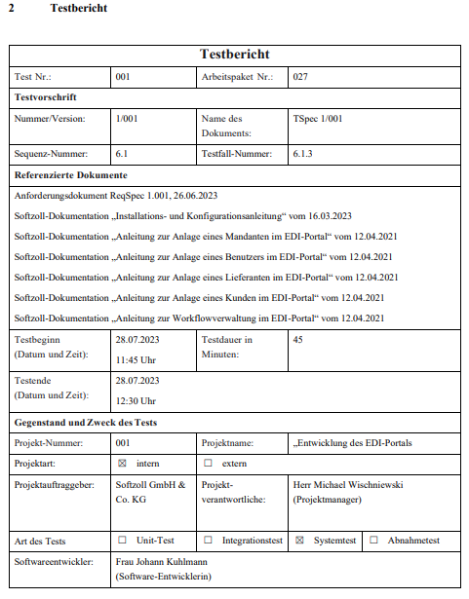

(Quelle: Softzoll GmbH & Co. KG, 2023)

Abb. E.1: Testbericht zum Test der Software ‚Progress Monitor’, Seite 2

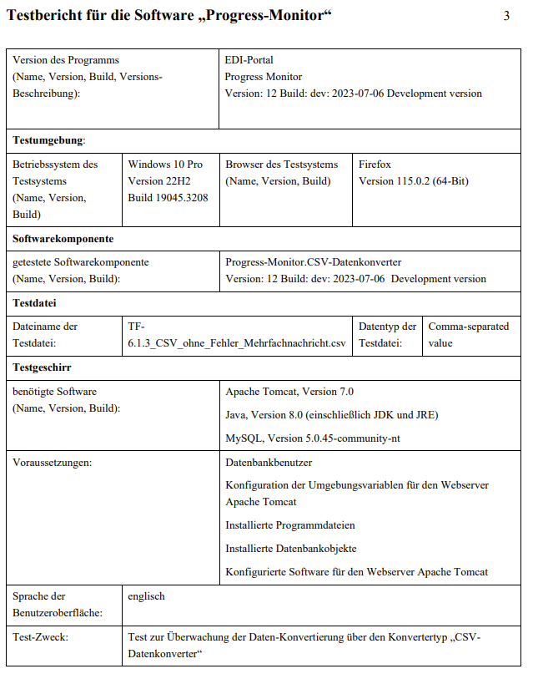(Quelle: Softzoll GmbH & Co. KG, 2023)

Abb. E.2: Testbericht zum Test der Software ‚Progress Monitor’, Seite 3

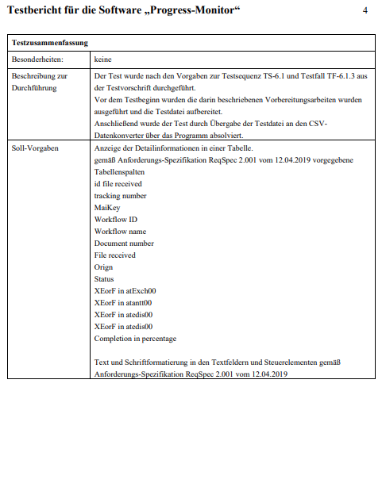(Quelle: Softzoll GmbH & Co. KG, 2023)

Abb. E.3: Testbericht zum Test der Software ‚Progress Monitor’, Seite 4

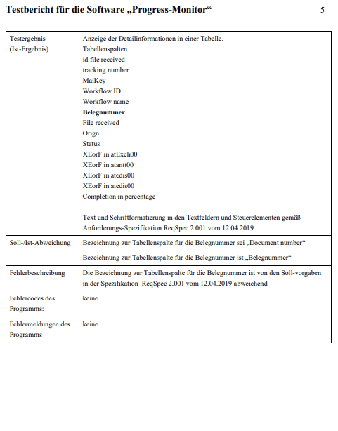(Quelle: Softzoll GmbH & Co. KG, 2023)

Abb. E.4: Testbericht zum Test der Software ‚Progress Monitor’, Seite 5

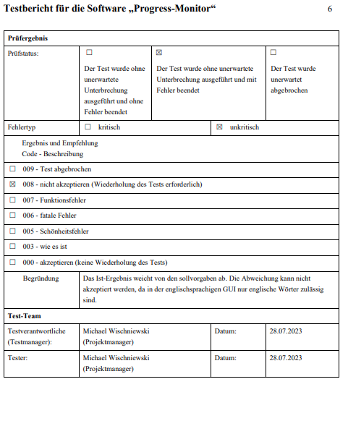(Quelle: Softzoll GmbH & Co. KG, 2023)

Abb. E.5: Testbericht zum Test der Software ‚Progress Monitor’, Seite 6

BPMN-Diagramm zum Prozess ‚Softwaretest’

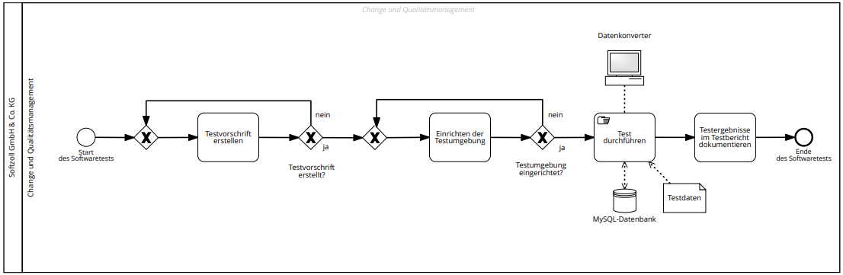

(Quelle: Softzoll GmbH & Co. KG, 2023)

Abb. F.1: BPMN-Diagramm zum Prozess ‚Softwaretest’

Literaturverzeichnis

Aichele, C., & Schönberger, M. (Hrsg.). (2014). *App4U: Mehrwerte durch Apps im B2B und B2C*. Springer Fachmedien Wiesbaden. https://doi.org/10.1007/978-3-8348-2436-3

Alam, D., & Gühl, U. (2020). *Projektmanagement für die Praxis: Ein Leitfaden und Werkzeugkasten für erfolgreiche Projekte*. Springer Berlin Heidelberg. https://doi.org/10.1007/978-3-662-62170-7

Alpar, P., Alt, R., Bensberg, F., & Czarnecki, C. (2023). *Anwendungsorientierte Wirtschaftsinformatik: Strategische Planung, Entwicklung und Nutzung von Informationssystemen*. Springer Fachmedien Wiesbaden. https://doi.org/10.1007/978-3-658-40352-2

Alt, R., Auth, G., & Kögler, C. (2017). *Innovationsorientiertes IT-Management mit DevOps*. Springer Fachmedien Wiesbaden. https://doi.org/10.1007/978-3-658-18704-0

Bayer, M. (2023). *Installation von Tomcat und EDI-Portal*. Softzoll GmbH & Co. KG.

Bechmann, R., & Landerer, S. (2010). *Qualitätsmanagement und kontinuierlicher Verbesserungsprozess*. Bund-Verl.

Beifuss, A., & Holzbaur, U. (2020). *Projektmanagement für Studierende: Strategie und Methode für ein erfolgreiches Studium*. Springer Fachmedien Wiesbaden. https://doi.org/10.1007/978-3-658-32664-7

Broy, M. (2023). *Logische und Methodische Grundlagen der Entwicklung verteilter Systeme: Unter Mitarbeit von Alexander Malkis*. Springer Berlin Heidelberg. https://doi.org/10.1007/978-3-662-67317-1

Burnus, H. (2008). *Datenbankentwicklung in IT-Berufen: Eine praktisch orientierte Einführung mit MS Access und MySQL ; [mit Online-Service zum Buch]* (1. Aufl). Vieweg.

Carle, G., Günther, S., Herold, N., & Posselt, S. (2013). *Was_ist_Subversion_TU_Munich.pdf*. Technische Universität München. https://www.net.in.tum.de/pub/grnvs/2013/svnintro.pdf

Frick, D., Gadatsch, A., & Schäffer-Külz, U. G. (2008). *Grundkurs SAP ERP*. Vieweg+Teubner. https://doi.org/10.1007/978-3-8348-9264-5

Frühauf, K., Ludewig, J., & Sandmayr, H. (2007). *Software-Prüfung: Eine Anleitung zum Test und zur Inspektion* (6.). vdf Hochschulverlag AG.

Gehring, H., & Gabriel, R. (2022). *Wirtschaftsinformatik*. Springer Fachmedien Wiesbaden. https://doi.org/10.1007/978-3-658-37702-1

Halstenberg, J., Pfitzinger, B., & Jestädt, T. (2020). *DevOps: Ein Überblick*. Springer Fachmedien Wiesbaden. https://doi.org/10.1007/978-3-658-31405-7

Herrmann, A. (2022). *Grundlagen der Anforderungsanalyse: Standardkonformes Requirements Engineering*. Springer Fachmedien Wiesbaden. https://doi.org/10.1007/978-3-658-35460-2

Hoffmann, D. W. (2013). *Software-Qualität*. Springer Berlin Heidelberg. https://doi.org/10.1007/978-3-642-35700-8

Kaufmann, J., & Mülder, W. (2023). *Grundkurs Wirtschaftsinformatik: Eine kompakte und praxisorientierte Einführung*. Springer Fachmedien Wiesbaden. https://doi.org/10.1007/978-3-658-37937-7

Kirner, E., Armbruster, H., & Kinkel, S. (2006). *Kontinuierlicher Verbesserungsprozess-Baustein zur Prozessinnovation in KMU: Nutzung und Effekte von KVP im Verarbeitenden Gewerbe*. Mitteilungen aus der ISI-Erhebung-Modernisierung der Produktion.

Krallmann, H., Schönherr, M., & Trier, M. (2013). *Systemanalyse im Unternehmen* (6. Aufl.). Oldenbourg Verlag München Wien.

Kusay-Merkle, U. (2018). *Agiles Projektmanagement im Berufsalltag: Für mittlere und kleine Projekte*. Springer Berlin Heidelberg. https://doi.org/10.1007/978-3-662-56800-2

Meier, A. (2010). *Relationale und postrelationale Datenbanken*. Springer Berlin Heidelberg. https://doi.org/10.1007/978-3-642-05256-9

ORACLE. (2023). *ORACLE Java Tutorials*. https://docs.oracle.com/javase/tutorial/jdbc/overview/index.html

Pekša, J. (2018). Extensible Portfolio of Forecasting Methods for ERP Systems: Integration Approach. *Information Technology and Management Science*, *21*, 64–68. https://doi.org/10.7250/itms-2018-0010

Scheer, A.-W., Abolhassan, F., Jost, W., & Kirchmer, M. (Hrsg.). (2003). *Change Management im Unternehmen*. Springer Berlin Heidelberg. https://doi.org/10.1007/978-3-642-19020-9

Timinger, H. (2015). *Wiley-Schnellkurs Projektmanagement*. Wiley-VCH Verlag GmbH & Co. KGaA.

Valentini, U., Weißbach, R., Fahney, R., Gartung, T., Glunde, J., Herrmann, A., Hoffmann, A., & Knauss, E. (2013). *Requirements Engineering und Projektmanagement* (A. Herrmann, E. Knauss, & R. Weißbach, Hrsg.). Springer Berlin Heidelberg. https://doi.org/10.1007/978-3-642-29432-7

Wack, J. (2007). *Risikomanagement für IT-Projekte* (1. Aufl). Dt. Univ.-Verl.

Abschließende Erklärung

Ich versichere hiermit, dass ich die vorliegende Arbeit selbstständig, ohne unzulässige Hilfe Dritter und ohne Benutzung anderer als der angegebenen Hilfsmittel angefertigt habe. Die aus fremden Quellen direkt oder indirekt übernommenen Gedanken sind als solche kenntlich gemacht.

Berlin, den 25. August 2023

1. Verweis zu den Anforderungen aus dem Anforderungsdokument ReqSpec 1.001 vom 26.06.2023.
2. Verweis zum Risikokatalog.
3. Verweis auf den Testbericht zum Test der Software „Progress-Monitor“.